COLLECTION J-LEARN
MANUEL DE FRANÇAIS
CLASSE DE 10ÈME (CP2)
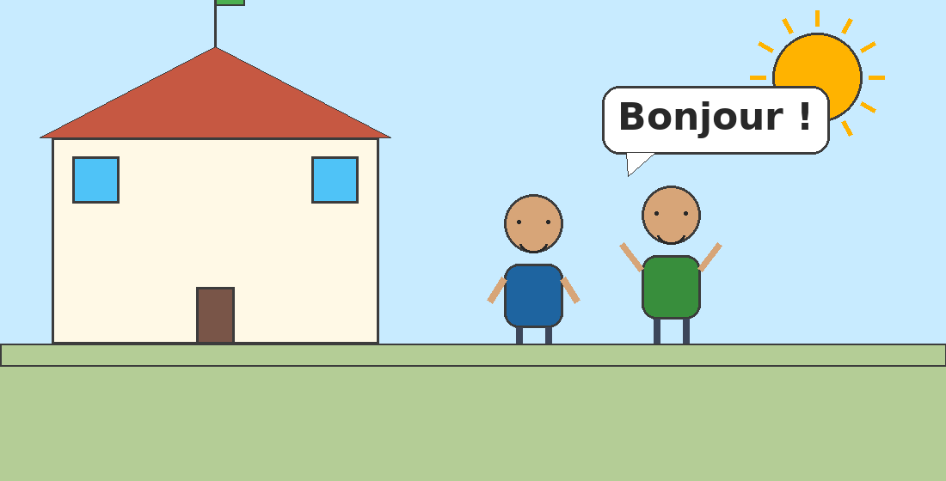
√ Fiche de préparation
√ Contenu de la leçon
√ Exercices notés
√ Corrigés détaillés
« Apprendre, c'est une vie, pas un choix. » — J-Learn
Conforme au programme officiel
J-Learn — j.lab.mdg@gmail.com — Éditeur : J-Lab

AVANT-PROPOS
Ce manuel a été conçu par l'équipe de J-Lab dans le cadre de la Collection J-Learn, une collection de manuels scolaires numériques pensée pour accompagner les enseignants malgaches au quotidien, en classe.
Il est entièrement conforme au programme scolaire officiel de Français pour la classe de 10ème (CP2), tel que défini par la Fiche de Répartition Annuelle : un enseignement oral, par séances de 30 minutes, alternant l'Expression Orale, la Lecture et l'Écriture.
Le manuel couvre l'ensemble de l'année : chaque thème du programme (les formules de présentation, la famille, la toilette, l'école, les cadeaux et les vêtements, le marché, les repas, la ferme... et tous les sons étudiés) y est traité en blocs de séances complets. Chaque séance est organisée en 4 parties :
1. Une fiche de préparation détaillée pour l'enseignant (objectifs, déroulement en 3 grandes étapes, matériel).
2. Le contenu de la leçon à copier au tableau et dans le cahier de l'élève.
3. Des exercices notés, variés et progressifs, sur un barème de 20 points.
4. Le corrigé complet, avec le détail du barème.
Tous les exemples, prénoms et situations utilisés dans ce manuel s'inscrivent dans le quotidien malgache (le village, le marché, la famille, l'école), afin que chaque élève puisse se reconnaître dans ce qu'il apprend.
Nous remercions chaleureusement les enseignants qui utilisent ce manuel : leur travail quotidien auprès des plus jeunes élèves est essentiel, et nous espérons que cet outil leur fera gagner du temps dans la préparation de leurs cours tout en enrichissant leurs séances.
— L'équipe J-Lab

MODE D'EMPLOI — COMMENT UTILISER CE MANUEL
A. La fiche de préparation
Chaque séance commence par une fiche de préparation. Elle indique la discipline, la sous-discipline, le thème, le titre, la durée, l'objectif spécifique, la documentation de référence et le matériel nécessaire.
Le déroulement de la séance suit toujours 3 grandes étapes :
I. Révision (3 min) — des questions simples sur la séance précédente ; II. Nouvelle Leçon (22 min) — en 6 moments (mise en situation, présentation, observation, analyse, synthèse, application) ; III. Évaluation (5 min) — de courtes questions orales de contrôle.
Conseil pratique : lisez la fiche ENTIÈREMENT avant le cours. Adaptez le rythme au vôtre et à celui de votre classe.
B. Le contenu de la leçon
Après la fiche de préparation, le contenu de la leçon est à dicter et à faire copier aux élèves, en général au moment de la synthèse. Ce contenu suit des conventions de couleur constantes dans tout le manuel :
Titres (1., 2. ...) → ROUGE
Sous-titres (A., B. ...) → VERT
Mots clés → BLEU
Conseil pratique : dictez le contenu en l'expliquant. Ne dictez jamais un mot sans l'illustrer par un exemple concret.
C. Les exercices et la correction
Chaque séance propose 2 à 3 exercices notés sur un barème total de 20 points, avec des formats variés (entourer, compléter, relier, jouer, mimer). Dans le corrigé, seuls les mots clés de la réponse sont en rose ; le reste du texte reste en noir.
Conseil pratique : corrigez collectivement en classe une fois que tous les élèves ont terminé, en faisant participer les élèves à l'oral.
D. Navigation dans le document
La table des matières, juste après cette page, est cliquable : un clic sur un titre amène directement à la séance voulue, dans Word comme dans un PDF. Chaque thème commence par une page de séparation qui présente le tableau de bord des séances du thème, les compétences visées et les notions travaillées.

TABLE DES MATIÈRES
Avant-propos
Mode d'emploi — comment utiliser ce manuel
Unité 1 — LES FORMULES DE PRÉSENTATION (Séances 1 à 12)
Séance 1 — Je m'appelle... (Expression Orale)
Séance 2 — Voici... Il / Elle s'appelle... (Expression Orale)
Séance 3 — Le dialogue de présentation (Expression Orale)
Séance 4 — Qui est-ce ? C'est... (un garçon) (Expression Orale)
Séance 5 — Qui est-ce ? C'est... (une fille) (Expression Orale)
Séance 6 — Qui est-ce ? La devinette (Expression Orale)
Séance 7 — Le son é — découverte (Lecture)
Séance 8 — Le son é — lire des mots (Lecture)
Séance 9 — Le son é — lire des phrases (Lecture)
Séance 10 — Les sons è, ê — découverte (Lecture)
Séance 11 — Sons è, ê — lire des mots et des phrases (Lecture)
Séance 12 — Écrire avec é, è, ê (Expression Écrite)
Unité 2 — LES TERMES RELATIFS À LA FAMILLE (Séances 13 à 28)
Séance 13 — Ma famille : papa, maman, frère, sœur (Expression Orale)
Séance 14 — Grand-père, grand-mère, oncle, tante (Expression Orale)
Séance 15 — Voici ma famille (Expression Orale)
Séance 16 — La comptine de la famille (Expression Orale)
Séance 17 — Mon, ma (Expression Orale)
Séance 18 — Ton, ta (Expression Orale)
Séance 19 — Son, sa (Expression Orale)
Séance 20 — Possessifs : le grand jeu (Expression Orale)
Séance 21 — Le son u — découverte (Lecture)
Séance 22 — Le son u — lire des mots (Lecture)
Séance 23 — Le son u — lire des phrases (Lecture)
Séance 24 — Écrire avec u (Expression Écrite)
Séance 25 — Le son eu — découverte (Lecture)
Séance 26 — Le son eu — lire des mots (Lecture)
Séance 27 — Le son eu — lire des phrases (Lecture)
Séance 28 — Écrire avec eu + bilan (Expression Écrite)

UNITÉ 1 — LES FORMULES DE PRÉSENTATION
Séances 1 à 12 • Expression Orale, Lecture, Écriture
Tableau de bord du thème
N° | Titre de la séance | Sous-discipline | Durée
1 | Je m'appelle... | Expression Orale | 30 minutes
2 | Voici... Il / Elle s'appelle... | Expression Orale | 30 minutes
3 | Le dialogue de présentation | Expression Orale | 30 minutes
4 | Qui est-ce ? C'est... (un garçon) | Expression Orale | 30 minutes
5 | Qui est-ce ? C'est... (une fille) | Expression Orale | 30 minutes
6 | Qui est-ce ? La devinette | Expression Orale | 30 minutes
7 | Le son é — découverte | Lecture | 30 minutes
8 | Le son é — lire des mots | Lecture | 30 minutes
9 | Le son é — lire des phrases | Lecture | 30 minutes
10 | Les sons è, ê — découverte | Lecture | 30 minutes
11 | Sons è, ê — lire des mots et des phrases | Lecture | 30 minutes
12 | Écrire avec é, è, ê | Expression Écrite | 30 minutes
Compétences visées
• Se présenter en donnant son prénom : « Bonjour ! Je m'appelle... »
• Présenter une autre personne : « Voici... Il/Elle s'appelle... »
• Jouer un dialogue complet de présentation (bonjour, prénom, au revoir).
• Demander et dire qui est une personne : « Qui est-ce ? — C'est... »
• Reconnaître et lire le son é dans des mots et de courtes phrases.
• Reconnaître et lire les sons è et ê dans des mots.
• Écrire des mots et de courtes phrases avec é, è, ê.
Notions travaillées
BONJOUR — JE M'APPELLE — VOICI — IL/ELLE S'APPELLE — QUI EST-CE ? — C'EST — DIALOGUE — AU REVOIR — SON É — SONS È, Ê — BÉBÉ — ÉCOLE — VÉLO — CAFÉ — MÈRE — FÊTE

SÉANCE 1 — JE M'APPELLE...
FICHE DE PRÉPARATION
Discipline : | Français | Date : | ________________
Sous-discipline : | Expression Orale | Classe : | 10ème (CP2)
Thème : | Les formules de présentation | Séance n° : | 1 / 28
Titre : | Se présenter : « Je m'appelle... » | Durée : | 30 minutes
Objectif spécifique : | Se présenter en donnant son prénom : « Bonjour ! Je m'appelle... ».
Documentation : | Programme officiel RAPS — Français 10ème
Support et matériel : | Image « je me présente », ardoise, tableau noir.

Étapes et Durée | Déroulement de la leçon |  | Technique et Stratégie | Support et Matériel | Observation
 | Enseignant | Apprenants
I. Révision — 3 min | Bonjour les enfants ! Comment allez-vous aujourd'hui ? | R.A. : « Bonjour maître/maîtresse ! Nous allons bien, merci ! » | Salutation collective | —
II. NOUVELLE LEÇON — 22 min
1. Mise en situation | (montrer l'image d'un enfant qui lève la main) Regardez cette image. Cet enfant se présente à ses camarades. Que dit-il, à votre avis ? | Observent et proposent librement (en malgache ou en français). | Question ouverte | Image « je me présente »
2. Présentation | Aujourd'hui, nous allons apprendre à nous présenter en français : dire notre prénom. | Écoutent. | Annonce orale | Tableau noir
3. Observation | Écoutez bien : « Bonjour ! Je m'appelle Rova. » (répète la phrase deux fois, lentement, en pointant l'image). | Écoutent attentivement sans répéter. | Écoute active | Image + phrase modèle au tableau
4. Analyse | 1) Que dit l'enfant pour dire bonjour ?  2) Que dit-il ensuite pour donner son prénom ?  3) Répète la phrase complète.  4) Où pose-t-on la main quand on se présente ? | R.A. : « Bonjour ! »  R.A. : « Je m'appelle Rova. »  R.A. : « Bonjour ! Je m'appelle... » (+ prénom).  R.A. : Sur la poitrine. | Question / réponse | Image « je me présente »
5. Synthèse | Donc : pour se présenter, on dit : « Bonjour ! Je m'appelle... » et on donne son prénom, la main sur la poitrine. Répétez en chœur trois fois ! | Répètent la phrase en chœur en mimant le geste (main sur la poitrine). | Répétition collective avec geste | Tableau noir
6. Application | À ton tour ! Lève-toi et dis : « Bonjour ! Je m'appelle... » avec ton prénom. (fait passer 5 à 6 élèves) | Se lèvent chacun leur tour et disent la phrase avec leur propre prénom. | Passage individuel devant la classe | Tableau noir
III. Évaluation — 5 min | L'enseignant demande à chaque élève, à tour de rôle : « Comment tu t'appelles ? » | R.A. : « Je m'appelle... » (+ prénom). | Individuel oral | Tableau noir

CONTENU DE LA LEÇON
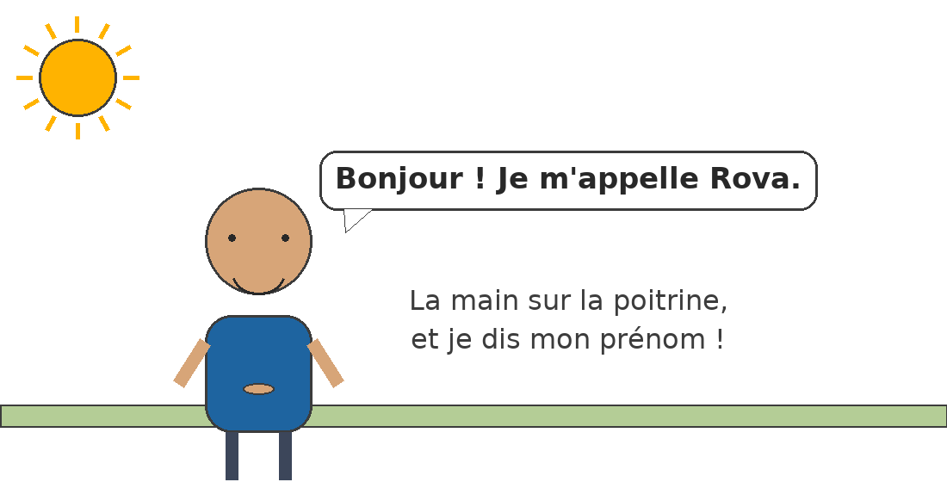
« Bonjour ! Je m'appelle Rova. »
1. SE PRÉSENTER
A. La formule
« Bonjour ! Je m'appelle Rova. »
B. Le geste
Je dis mon prénom avec la main sur la poitrine.
★ À RETENIR : Pour se présenter : « Bonjour ! Je m'appelle... » + mon prénom.
EXERCICES
Barème total : 20 points.
Exercice 1 (8 pts)
Entoure la phrase pour se présenter :
1) Bonjour ! Je m'appelle Rova.
2) Au revoir, maman !
3) Merci, maîtresse !
4) Bonjour ! Je m'appelle Soa.
Exercice 2 (6 pts)
Complète avec je m'appelle :
1) Bonjour ! ............ Koto.
2) ............ Fara.
3) Bonjour ! ............ Hery.
4) ............ Tiana.
Exercice 3 (6 pts)
Lève-toi et présente-toi. La maîtresse observe :
1) Je dis « Bonjour ! » ....... / 1,5 pt
2) Je dis « Je m'appelle... » ....... / 1,5 pt
3) Je donne mon prénom ....... / 1,5 pt
4) Je parle fort ....... / 1,5 pt
CORRIGÉ
Exercice 1 — Phrases à entourer : 1 et 4 (4 pts chacun).
Exercice 2 — 1) Je m'appelle (1,5 pt) — 2) Je m'appelle (1,5 pt) — 3) Je m'appelle (1,5 pt) — 4) Je m'appelle (1,5 pt).
Exercice 3 — Grille orale (6 pts) : 1,5 pt par critère validé.

SÉANCE 2 — VOICI... IL / ELLE S'APPELLE...
FICHE DE PRÉPARATION
Discipline : | Français | Date : | ________________
Sous-discipline : | Expression Orale | Classe : | 10ème (CP2)
Thème : | Les formules de présentation | Séance n° : | 2 / 28
Titre : | Présenter quelqu'un : « Voici... Il/Elle s'appelle... » | Durée : | 30 minutes
Objectif spécifique : | Présenter une autre personne : « Voici... Il/Elle s'appelle... » (garçon / fille).
Documentation : | Programme officiel RAPS — Français 10ème
Support et matériel : | Images de deux enfants (garçon, fille), ardoise, tableau noir.

Étapes et Durée | Déroulement de la leçon |  | Technique et Stratégie | Support et Matériel | Observation
 | Enseignant | Apprenants
I. Révision — 3 min | Comment tu t'appelles ? (tour de classe rapide) | R.A. : « Je m'appelle... » (chaque élève donne son prénom). | Question-réponse rapide | —
II. NOUVELLE LEÇON — 22 min
1. Mise en situation | (montrer l'image de deux enfants côte à côte : Koto et Soa) Voici deux enfants. Comment pouvons-nous les présenter à la classe ? | Observent et essaient de répondre librement. | Observation collective | Image « voici Koto et Soa »
2. Présentation | Aujourd'hui, nous allons apprendre à présenter une autre personne : un garçon ou une fille. | Écoutent. | Annonce orale | Tableau noir
3. Observation | Écoute : « Voici Koto. Il s'appelle Koto. » — « Voici Soa. Elle s'appelle Soa. » (répète chaque phrase deux fois en montrant l'image correspondante). | Écoutent attentivement. | Écoute active | Images + phrases modèles au tableau
4. Analyse | 1) Quel mot utilise-t-on pour présenter un garçon : « Il » ou « Elle » ?  2) Quel mot utilise-t-on pour présenter une fille ?  3) Présente Koto avec la formule complète.  4) Présente Soa avec la formule complète. | R.A. : « Il s'appelle Koto. »  R.A. : « Elle s'appelle Soa. »  R.A. : « Voici Koto. Il s'appelle Koto. »  R.A. : « Voici Soa. Elle s'appelle Soa. » | Question / réponse | Images de deux enfants
5. Synthèse | Donc : pour présenter un garçon, je dis « Voici... Il s'appelle... ». Pour présenter une fille, je dis « Voici... Elle s'appelle... ». Mimez le geste de présentation ! | Répètent les deux phrases en chœur en reproduisant le geste (main tendue vers le camarade). | Mime et répétition collective | Tableau noir
6. Application | Par deux, présente ton/ta camarade à la classe avec « Voici... Il/Elle s'appelle... ». | Travaillent en binômes, puis 4 binômes présentent devant la classe. | Travail en binôme | Tableau noir
III. Évaluation — 5 min | Montre l'image d'un garçon puis d'une fille et demande : « Présente cet enfant. » | R.A. : « Voici... Il/Elle s'appelle... » correct. | Individuel oral | Tableau noir

CONTENU DE LA LEÇON
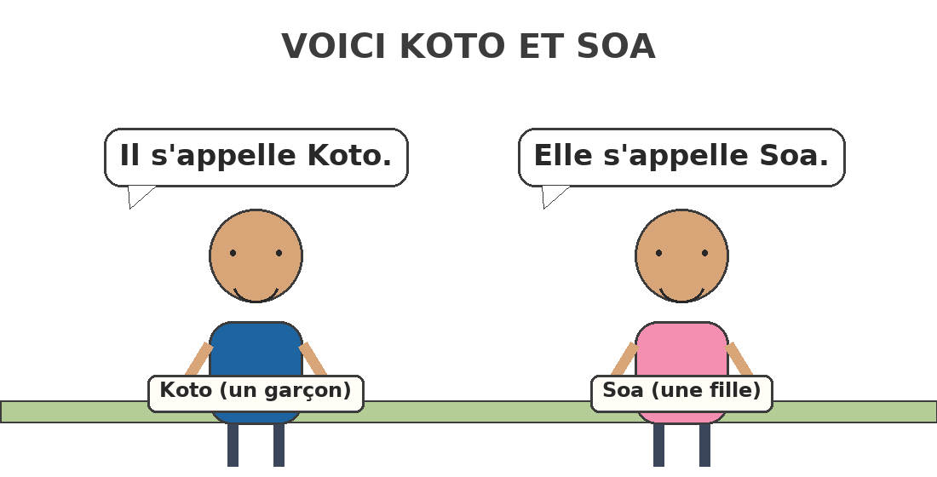
Voici Koto. Il s'appelle Koto. — Voici Soa. Elle s'appelle Soa.
2. PRÉSENTENTER QUELQU'UN
A. Un garçon
« Voici Koto. Il s'appelle Koto. »
B. Une fille
« Voici Soa. Elle s'appelle Soa. »
★ À RETENIR : Garçon : Il s'appelle.... Fille : Elle s'appelle....
EXERCICES
Barème total : 20 points.
Exercice 1 (8 pts)
Choisis le bon mot (entoure Il ou Elle) :
1) Voici Hery. (Il / Elle) s'appelle Hery.
2) Voici Fara. (Il / Elle) s'appelle Fara.
3) Voici Lanto. (Il / Elle) s'appelle Lanto.
4) Voici Tiana. (Il / Elle) s'appelle Tiana.
Exercice 2 (6 pts)
Complète avec Voici, Il ou Elle :
1) ............ Koto. Il s'appelle Koto.
2) Voici Soa. ............ s'appelle Soa.
3) ............ Fara. Elle s'appelle Fara.
4) Voici Hery. ............ s'appelle Hery.
Exercice 3 (6 pts)
Présente ton/ta camarade. La maîtresse observe :
1) Je dis « Voici... » ....... / 1,5 pt
2) Je choisis Il ou Elle ....... / 1,5 pt
3) Je dis « s'appelle... » + prénom ....... / 1,5 pt
4) Je fais le geste de présentation ....... / 1,5 pt
CORRIGÉ
Exercice 1 — 1) Il — 2) Elle — 3) Il — 4) Elle (2 pts chacun).
Exercice 2 — 1) Voici — 2) Elle — 3) Voici — 4) Il (1,5 pt chacun).
Exercice 3 — Grille orale (6 pts) : 1,5 pt par critère validé.

SÉANCE 3 — LE DIALOGUE DE PRÉSENTATION
FICHE DE PRÉPARATION
Discipline : | Français | Date : | ________________
Sous-discipline : | Expression Orale | Classe : | 10ème (CP2)
Thème : | Les formules de présentation | Séance n° : | 3 / 28
Titre : | Dialogue de présentation complet | Durée : | 30 minutes
Objectif spécifique : | Utiliser un dialogue complet : se saluer, se présenter, se dire au revoir.
Documentation : | Programme officiel RAPS — Français 10ème
Support et matériel : | Deux marionnettes (ou images d'enfants), dialogue écrit au tableau.

Étapes et Durée | Déroulement de la leçon |  | Technique et Stratégie | Support et Matériel | Observation
 | Enseignant | Apprenants
I. Révision — 3 min | Présente-moi ton voisin ou ta voisine. | R.A. : « Voici... Il/Elle s'appelle... » | Question-réponse | —
II. NOUVELLE LEÇON — 22 min
1. Mise en situation | (fait mimer avec deux marionnettes une rencontre entre deux enfants) Regardez : ces deux enfants se rencontrent. Que se disent-ils, à votre avis ? | Observent et proposent des idées librement. | Mime / observation | Deux marionnettes (ou images)
2. Présentation | Aujourd'hui, nous allons apprendre tout un dialogue : se saluer, se présenter, puis se dire au revoir. | Écoutent. | Annonce orale | Tableau noir
3. Observation | (fait le dialogue avec les marionnettes) « — Bonjour ! — Bonjour ! Comment tu t'appelles ? — Je m'appelle Rova. Et toi ? — Je m'appelle Koto. — Au revoir, Koto ! — Au revoir, Rova ! » (répète lentement deux fois). | Écoutent attentivement le dialogue complet. | Écoute active | Marionnettes + dialogue écrit au tableau
4. Analyse | 1) Comment commence-t-on le dialogue ?  2) Quelle question pose-t-on pour connaître le prénom ?  3) Comment termine-t-on le dialogue ?  4) Et que dit-on après « Je m'appelle Rova » pour poser la même question ? | R.A. : « Bonjour ! »  R.A. : « Comment tu t'appelles ? »  R.A. : « Au revoir ! »  R.A. : « Et toi ? » | Question / réponse | Dialogue écrit au tableau
5. Synthèse | Donc : un dialogue de présentation a 3 parties : 1) Bonjour ! 2) Comment tu t'appelles ? — Je m'appelle... Et toi ? 3) Au revoir ! | Répètent le dialogue en chœur, par moitié de classe, chaque groupe tenant un rôle. | Jeu de rôle collectif en deux groupes | Dialogue écrit au tableau
6. Application | Par deux, jouez le dialogue complet avec vos propres prénoms. | Travaillent en binômes ; 3 binômes jouent le dialogue devant la classe. | Jeu de rôle en binôme | Dialogue écrit au tableau
III. Évaluation — 5 min | L'enseignant choisit un élève au hasard et joue avec lui le dialogue complet. | R.A. : répond aux répliques du dialogue avec son prénom. | Individuel oral | Tableau noir

CONTENU DE LA LEÇON
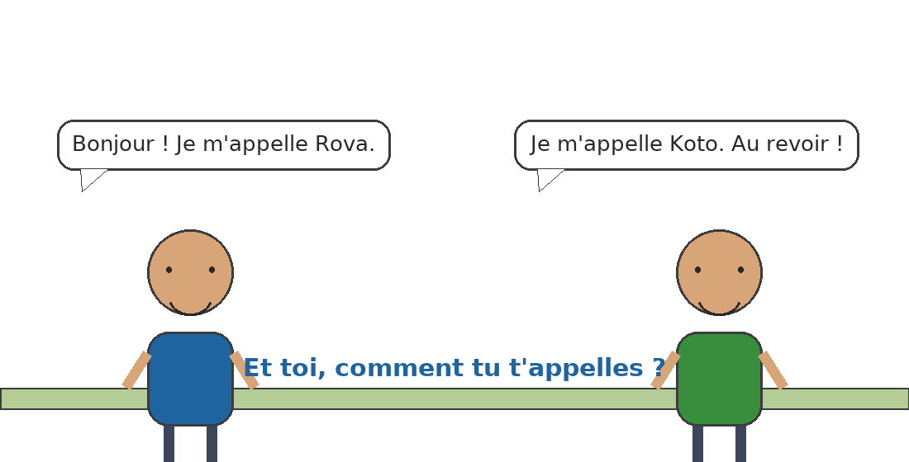
« — Bonjour ! — Bonjour ! Comment tu t'appelles ? — Je m'appelle Rova. Et toi ? »
3. LE DIALOGUE DE PRÉSENTATION
A. Le dialogue
« — Bonjour ! — Bonjour ! Comment tu t'appelles ? »
« — Je m'appelle Rova. Et toi ? — Je m'appelle Koto. »
B. Pour finir
« — Au revoir, Koto ! — Au revoir, Rova ! »
★ À RETENIR : Un dialogue : Bonjour ! → Comment tu t'appelles ? → Je m'appelle... → Au revoir !
EXERCICES
Barème total : 20 points.
Exercice 1 (8 pts)
Remets le dialogue dans l'ordre : numérote de 1 à 4 :
a) Je m'appelle Soa.
b) Bonjour !
c) Au revoir !
d) Comment tu t'appelles ?
Exercice 2 (6 pts)
Complète le dialogue :
1) — ............ !
2) — Comment tu ............ ?
3) — Je ............ Rova. Et toi ?
4) — ............, Koto !
Exercice 3 (6 pts)
Joue le dialogue avec un camarade. La maîtresse observe :
1) Je dis bonjour ....... / 1,5 pt
2) Je pose la question ....... / 1,5 pt
3) Je réponds avec mon prénom ....... / 1,5 pt
4) Je dis au revoir ....... / 1,5 pt
CORRIGÉ
Exercice 1 — Ordre : 1) b — 2) d — 3) a — 4) c (2 pts chacun).
Exercice 2 — 1) Bonjour — 2) t'appelles — 3) m'appelle — 4) Au revoir (1,5 pt chacun).
Exercice 3 — Grille orale (6 pts) : 1,5 pt par critère validé.

SÉANCE 4 — QUI EST-CE ? C'EST... (UN GARÇON)
FICHE DE PRÉPARATION
Discipline : | Français | Date : | ________________
Sous-discipline : | Expression Orale | Classe : | 10ème (CP2)
Thème : | Les formules de présentation | Séance n° : | 4 / 28
Titre : | « Qui est-ce ? C'est... » — un garçon | Durée : | 30 minutes
Objectif spécifique : | Utiliser « Qui est-ce ? — C'est... » pour identifier un garçon.
Documentation : | Programme officiel RAPS — Français 10ème
Support et matériel : | Image d'un garçon (Koto), ardoise, tableau noir.

Étapes et Durée | Déroulement de la leçon |  | Technique et Stratégie | Support et Matériel | Observation
 | Enseignant | Apprenants
I. Révision — 3 min | Présente-toi à la classe. | R.A. : « Bonjour ! Je m'appelle... » (chaque élève interrogé répond). | Question-réponse | —
II. NOUVELLE LEÇON — 22 min
1. Mise en situation | (cache une image derrière son dos puis la montre soudainement : un garçon nommé Koto) Regardez cette image. Qui est-ce, à votre avis ? | Observent et essaient de deviner ou de nommer l'enfant. | Jeu de découverte | Image d'un garçon
2. Présentation | Aujourd'hui, nous apprenons à demander et à dire qui est une personne sur une image. | Écoutent. | Annonce orale | Tableau noir
3. Observation | Écoute : « Qui est-ce ? — C'est Koto. » (répète la question et la réponse deux fois en montrant l'image). | Écoutent attentivement. | Écoute active | Image + phrase modèle au tableau
4. Analyse | 1) Quelle question pose-t-on pour demander le nom d'une personne sur une image ?  2) Comment répond-on ?  3) Répète la question avec l'intonation qui monte.  4) Répète la réponse complète. | R.A. : « Qui est-ce ? »  R.A. : « C'est Koto. »  R.A. : « Qui est-ce ? » (voix qui monte).  R.A. : « C'est Koto. » | Question / réponse | Image d'un garçon
5. Synthèse | Donc : pour demander qui est une personne, je dis « Qui est-ce ? ». Pour répondre, je dis « C'est... » + le prénom. L'intonation monte sur la question ! | Répètent la question-réponse en chœur en exagérant l'intonation montante. | Répétition collective avec intonation | Tableau noir
6. Application | (montre différentes images de garçons connus de la classe) Qui est-ce ? (à tour de rôle) | Répondent chacun leur tour : « C'est... » (+ prénom). | Travail collectif oral, tour de classe | Images de garçons
III. Évaluation — 5 min | Montre l'image d'un garçon et demande : « Qui est-ce ? » | R.A. : « C'est... » (+ prénom). | Individuel oral | Tableau noir

CONTENU DE LA LEÇON
4. QUI EST-CE ?
A. La question et la réponse
« — Qui est-ce ? — C'est Koto. »
B. L'intonation
Sur « Qui est-ce ? », ma voix monte !
★ À RETENIR : Question : « Qui est-ce ? » Réponse : « C'est... » + prénom.
EXERCICES
Barème total : 20 points.
Exercice 1 (8 pts)
Regarde les images (un garçon) et réponds :
1) Qui est-ce ? — ............ (Koto)
2) Qui est-ce ? — ............ (Hery)
3) Qui est-ce ? — ............ (Lanto)
4) Qui est-ce ? — ............ (Rova)
Exercice 2 (6 pts)
Remets dans l'ordre : numérote de 1 à 4 :
a) C'est Koto.
b) C'est Hery.
c) Qui est-ce ?
d) Qui est-ce ?
Exercice 3 (6 pts)
Jeu : montre une image à ton camarade, pose la question, un troisième répond :
1) Je pose « Qui est-ce ? » ....... / 1,5 pt
2) Mon camarade répond « C'est... » ....... / 1,5 pt
3) Mon intonation monte ....... / 1,5 pt
4) Je parle fort et clairement ....... / 1,5 pt
CORRIGÉ
Exercice 1 — 1) C'est Koto — 2) C'est Hery — 3) C'est Lanto — 4) C'est Rova (2 pts chacun).
Exercice 2 — Ordre : 1) c — 2) a — 3) d — 4) b (1,5 pt chacun).
Exercice 3 — Grille orale (6 pts) : 1,5 pt par critère validé.

SÉANCE 5 — QUI EST-CE ? C'EST... (UNE FILLE)
FICHE DE PRÉPARATION
Discipline : | Français | Date : | ________________
Sous-discipline : | Expression Orale | Classe : | 10ème (CP2)
Thème : | Les formules de présentation | Séance n° : | 5 / 28
Titre : | « Qui est-ce ? C'est... » — une fille | Durée : | 30 minutes
Objectif spécifique : | Utiliser « Qui est-ce ? — C'est... » pour identifier une fille (la question ne change jamais).
Documentation : | Programme officiel RAPS — Français 10ème
Support et matériel : | Image d'une fille (Fara), plusieurs images d'enfants, ardoise.

Étapes et Durée | Déroulement de la leçon |  | Technique et Stratégie | Support et Matériel | Observation
 | Enseignant | Apprenants
I. Révision — 3 min | (montre l'image d'un garçon) Qui est-ce ? | R.A. : « C'est... » (+ prénom du garçon). | Question-réponse rapide | —
II. NOUVELLE LEÇON — 22 min
1. Mise en situation | (montrer l'image d'une fille, Fara) Regardez cette image. Qui est-ce ? | Observent et essaient de répondre. | Observation collective | Image d'une fille
2. Présentation | Aujourd'hui, nous continuons avec « Qui est-ce ? C'est... », mais pour une fille. | Écoutent. | Annonce orale | Tableau noir
3. Observation | Écoute : « Qui est-ce ? — C'est Fara. » (répète deux fois en montrant l'image). | Écoutent attentivement. | Écoute active | Image + phrase modèle au tableau
4. Analyse | 1) Est-ce que la question « Qui est-ce ? » change quand on parle d'une fille ?  2) Que change-t-on dans la réponse ?  3) Pose la question pour cette image.  4) Donne la réponse complète. | R.A. : Non, la question reste la même.  R.A. : Seulement le prénom : « C'est Fara. »  R.A. : « Qui est-ce ? »  R.A. : « C'est Fara. » | Question / réponse | Image d'une fille
5. Synthèse | Donc : « Qui est-ce ? » ne change jamais, garçon ou fille. Seul le prénom change dans la réponse : « C'est... ». | Répondent en chœur « C'est... » à chaque image montrée rapidement. | Jeu de réponse rapide collectif | Plusieurs images d'enfants
6. Application | (montre plusieurs images de filles de la classe) Qui est-ce ? (à tour de rôle) | Répondent chacun leur tour : « C'est... » (+ prénom). | Travail collectif oral, tour de classe | Images de filles
III. Évaluation — 5 min | Montre l'image d'une fille et demande : « Qui est-ce ? » | R.A. : « C'est... » (+ prénom). | Individuel oral | Tableau noir

CONTENU DE LA LEÇON
5. QUI EST-CE ? (UNE FILLE)
A. La même question
« — Qui est-ce ? — C'est Fara. »
B. La règle
La question ne change jamais. Seul le prénom change.
★ À RETENIR : Garçon ou fille : toujours « Qui est-ce ? — C'est... ».
EXERCICES
Barème total : 20 points.
Exercice 1 (8 pts)
Regarde les images (une fille) et réponds :
1) Qui est-ce ? — ............ (Fara)
2) Qui est-ce ? — ............ (Soa)
3) Qui est-ce ? — ............ (Tiana)
4) Qui est-ce ? — ............ (Aina)
Exercice 2 (6 pts)
Vrai ou Faux (entoure) :
1) On dit « C'est Fara. » pour une fille. VRAI / FAUX
2) La question change pour une fille. VRAI / FAUX
3) On dit « C'est Koto. » pour un garçon. VRAI / FAUX
4) Seul le prénom change dans la réponse. VRAI / FAUX
Exercice 3 (6 pts)
Jeu de réponse rapide : la maîtresse montre 4 images, réponds :
1) Image 1 → « ............ »
2) Image 2 → « ............ »
3) Image 3 → « ............ »
4) Image 4 → « ............ »
CORRIGÉ
Exercice 1 — 1) C'est Fara — 2) C'est Soa — 3) C'est Tiana — 4) C'est Aina (2 pts chacun).
Exercice 2 — 1) VRAI — 2) FAUX — 3) VRAI — 4) VRAI (1,5 pt chacun).
Exercice 3 — « C'est... » + le bon prénom pour chaque image (1,5 pt chacun).

SÉANCE 6 — QUI EST-CE ? LA DEVINETTE
FICHE DE PRÉPARATION
Discipline : | Français | Date : | ________________
Sous-discipline : | Expression Orale | Classe : | 10ème (CP2)
Thème : | Les formules de présentation | Séance n° : | 6 / 28
Titre : | « Qui est-ce ? C'est... » — consolidation en jeu | Durée : | 30 minutes
Objectif spécifique : | Consolider « Qui est-ce ? C'est... » avec des images mélangées, en jeu de devinette et en comptine.
Documentation : | Programme officiel RAPS — Français 10ème
Support et matériel : | Plusieurs images d'enfants (garçons et filles), ardoise, tableau noir.

Étapes et Durée | Déroulement de la leçon |  | Technique et Stratégie | Support et Matériel | Observation
 | Enseignant | Apprenants
I. Révision — 3 min | (montre l'image d'une fille) Qui est-ce ? | R.A. : « C'est... » (+ prénom). | Question-réponse rapide | —
II. NOUVELLE LEÇON — 22 min
1. Mise en situation | Propose un jeu : « Devine qui c'est ! » avec plusieurs images cachées. Nous allons jouer à la devinette avec « Qui est-ce ? ». | Écoutent la règle du jeu avec intérêt. | Annonce du jeu | Plusieurs images d'enfants
2. Présentation | Aujourd'hui, nous consolidons « Qui est-ce ? C'est... » avec des images de garçons et de filles mélangées — et nous apprenons une petite comptine ! | Écoutent. | Annonce orale | Tableau noir
3. Observation | (montre successivement 4 images : 2 garçons, 2 filles en posant à chaque fois « Qui est-ce ? » et en donnant la réponse). | Observent et écoutent chaque question-réponse. | Observation collective | 4 images d'enfants + tableau
4. Analyse | 1) Rappelle-moi : quelle est la question pour demander le nom ?  2) Et la réponse ?  3) « Qui est-ce ? » change-t-il entre un garçon et une fille ?  4) Apprends la comptine : « Qui est-ce, qui est-ce, dis-moi qui c'est ! » | R.A. : « Qui est-ce ? »  R.A. : « C'est... » + le prénom.  R.A. : Non, il ne change jamais.  Répètent la comptine en chœur avec l'enseignant. | Question / réponse | 4 images d'enfants
5. Synthèse | Donc : « Qui est-ce ? C'est... » fonctionne pour un garçon comme pour une fille. Seul le prénom change. Et la comptine fixe tout dans la mémoire ! | Chantent la comptine en chœur avec l'enseignant. | Comptine collective | Tableau noir
6. Application | Jeu de devinette par groupes de 3 : un élève montre une image cachée, le deuxième demande « Qui est-ce ? », le troisième répond « C'est... ». | Jouent en petits groupes de 3, puis quelques groupes rejouent devant la classe. | Jeu en groupe de 3 | Images d'enfants
III. Évaluation — 5 min | Montre une dernière image (garçon ou fille) et demande : « Qui est-ce ? » | R.A. : « C'est... » (+ prénom). | Individuel oral | Tableau noir

CONTENU DE LA LEÇON
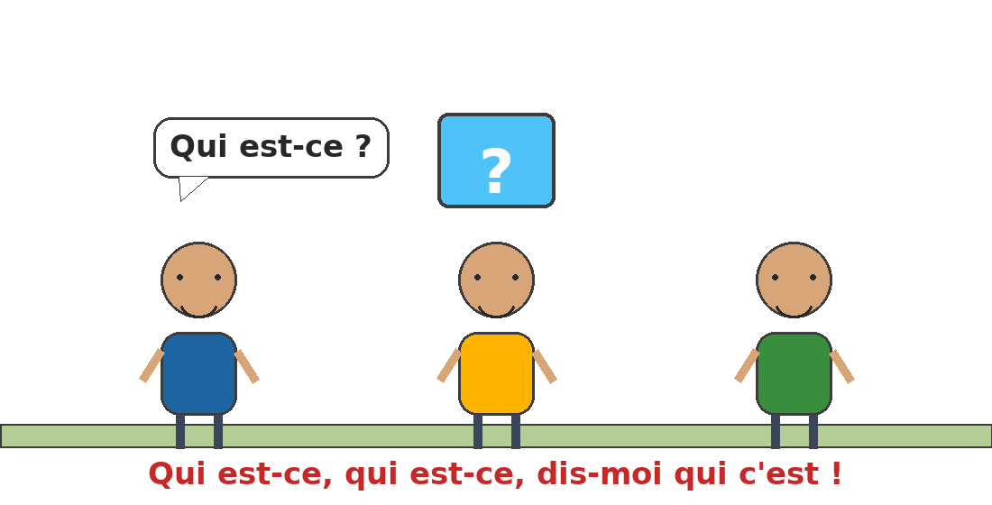
Le jeu de la devinette : « Qui est-ce, qui est-ce, dis-moi qui c'est ! »
6. QUI EST-CE ? — LE JEU
A. Les deux cas
« — Qui est-ce ? — C'est Koto. » (garçon)
« — Qui est-ce ? — C'est Fara. » (fille)
B. La comptine
« Qui est-ce, qui est-ce, dis-moi qui c'est ! »
★ À RETENIR : « Qui est-ce ? C'est... » : pour un garçon comme pour une fille.
EXERCICES
Barème total : 20 points.
Exercice 1 (8 pts)
Observe chaque image, écris la question puis la réponse :
1) ............ ? — C'est Koto. (garçon)
2) ............ ? — C'est Fara. (fille)
3) ............ ? — C'est Lanto. (garçon)
4) ............ ? — C'est Tiana. (fille)
Exercice 2 (6 pts)
Associe : relie le garçon ou la fille à la bonne réponse :
1) un garçon → C'est Koto. / C'est Fara.
2) une fille → C'est Koto. / C'est Fara.
3) un garçon → C'est Hery. / C'est Soa.
4) une fille → C'est Lanto. / C'est Aina.
Exercice 3 (6 pts)
Joue la devinette en groupe de 3. La maîtresse observe :
1) Je cache l'image ....... / 1,5 pt
2) Mon camarade pose la question ....... / 1,5 pt
3) Je réponds « C'est... » ....... / 1,5 pt
4) On échange les rôles ....... / 1,5 pt
CORRIGÉ
Exercice 1 — 1) Qui est-ce — 2) Qui est-ce — 3) Qui est-ce — 4) Qui est-ce (2 pts chacun).
Exercice 2 — 1) C'est Koto. — 2) C'est Fara. — 3) C'est Hery. — 4) C'est Aina. (1,5 pt chacun).
Exercice 3 — Grille orale (6 pts) : 1,5 pt par critère validé.

SÉANCE 7 — LE SON É — DÉCOUVERTE
FICHE DE PRÉPARATION
Discipline : | Français | Date : | ________________
Sous-discipline : | Lecture | Classe : | 10ème (CP2)
Thème : | Les formules de présentation | Séance n° : | 7 / 28
Titre : | Le son é — découverte | Durée : | 30 minutes
Objectif spécifique : | Reconnaître et lire le son é dans des mots simples (bébé, école).
Documentation : | Programme officiel RAPS — Français 10ème
Support et matériel : | Étiquettes-mots, image d'un bébé et d'une école, tableau noir.

Étapes et Durée | Déroulement de la leçon |  | Technique et Stratégie | Support et Matériel | Observation
 | Enseignant | Apprenants
I. Révision — 3 min | Fait réciter les voyelles déjà connues : a, i, o, u. | Récitent les voyelles collectivement. | Récitation collective | —
II. NOUVELLE LEÇON — 22 min
1. Mise en situation | (montrer l'image d'un bébé) Regardez cette image. Savez-vous comment on dit ce mot en français ? | Observent et essaient de répondre. | Observation collective | Image d'un bébé
2. Présentation | Aujourd'hui, nous découvrons un nouveau son : le son é. | Écoutent. | Annonce orale | Tableau noir
3. Observation | (écrit au tableau : bébé, école — prononce chaque mot lentement en insistant sur le son é) Répétez : bé-bé... é-co-le... | Écoutent et observent les mots écrits au tableau. | Écoute et observation | Mots écrits au tableau + images
4. Analyse | 1) Quel son entend-on plusieurs fois dans « bébé » ?  2) Où voit-on la lettre qui fait ce son dans « bébé » : au début, au milieu ou à la fin ?  3) Et dans « école », où est-il ?  4) Comment s'appelle la lettre qui fait le son é ? | R.A. : le son é.  R.A. : Au début et à la fin.  R.A. : Au début.  R.A. : La lettre é (e accent aigu). | Question / réponse | Mots écrits au tableau
5. Synthèse | Donc : le son é s'écrit avec la lettre « é » (e accent aigu). On l'entend dans bébé, école. Touchez votre oreille quand vous l'entendez ! | Touchent leur oreille quand ils entendent le son é dans les mots prononcés (bébé, papa, école, mama, café). | Jeu d'écoute avec geste | Tableau noir
6. Application | (distribue des étiquettes-mots : bébé, école, café, vélo, télé) Levez la main quand vous entendez le son é. | Écoutent chaque mot lu et lèvent la main s'ils entendent é (bébé, école, café, vélo, télé : tous !). | Jeu d'écoute collectif | Étiquettes-mots
III. Évaluation — 5 min | Lit un mot à voix haute (parmi bébé, papa, école, mama) et demande si l'élève entend le son é. | R.A. : réponse correcte oui ou non. | Individuel oral | Tableau noir

CONTENU DE LA LEÇON
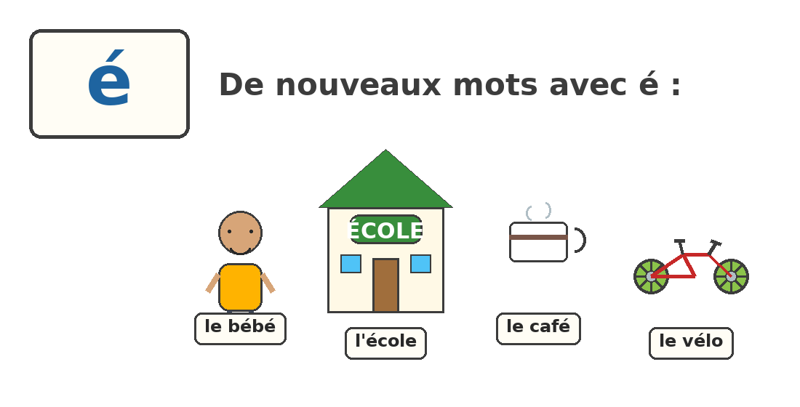
Le son é : le bébé, l'école, le café, le vélo.
7. LE SON É
A. La lettre
Le son é s'écrit avec la lettre « é » (e accent aigu).
B. Les mots
bébé — école
★ À RETENIR : Le son é : je l'entends dans bébé, école.
EXERCICES
Barème total : 20 points.
Exercice 1 (8 pts)
Entoure les mots où tu entends le son é :
1) bébé / baba
2) école / colo
3) café / cari
4) vélo / vali
Exercice 2 (6 pts)
Lis à voix haute (l'enseignant valide) :
1) bébé ....... / 1,5 pt
2) école ....... / 1,5 pt
3) café ....... / 1,5 pt
4) vélo ....... / 1,5 pt
Exercice 3 (6 pts)
La maîtresse dit un mot : coche OUI si tu entends é, NON sinon :
1) télé → OUI / NON
2) mama → OUI / NON
3) école → OUI / NON
4) riz → OUI / NON
CORRIGÉ
Exercice 1 — Mots à entourer : bébé, école, café, vélo (2 pts chacun).
Exercice 2 — Lecture correcte et fluide (1,5 pt chacun).
Exercice 3 — 1) OUI — 2) NON — 3) OUI — 4) NON (1,5 pt chacun).

SÉANCE 8 — LE SON É — LIRE DES MOTS
FICHE DE PRÉPARATION
Discipline : | Français | Date : | ________________
Sous-discipline : | Lecture | Classe : | 10ème (CP2)
Thème : | Les formules de présentation | Séance n° : | 8 / 28
Titre : | Le son é — lire des mots | Durée : | 30 minutes
Objectif spécifique : | Lire des mots contenant le son é en position initiale, médiane et finale.
Documentation : | Programme officiel RAPS — Français 10ème
Support et matériel : | Étiquettes-mots (vélo, télé, café, école), ardoise, tableau noir.

Étapes et Durée | Déroulement de la leçon |  | Technique et Stratégie | Support et Matériel | Observation
 | Enseignant | Apprenants
I. Révision — 3 min | Comment s'écrit le son é ? | R.A. : Avec la lettre « é », e accent aigu. | Question-réponse rapide | —
II. NOUVELLE LEÇON — 22 min
1. Mise en situation | (montre les étiquettes-mots vélo, télé, café) Regardez ces mots. Que remarquez-vous ? | Observent et remarquent la présence du é. | Observation collective | Étiquettes-mots
2. Présentation | Aujourd'hui, nous lisons plusieurs mots avec le son é : vélo, télé, café, école. | Écoutent. | Annonce orale | Tableau noir
3. Observation | (lit lentement chaque mot en le montrant) vé-lo... té-lé... ca-fé... é-co-le... (répète chaque mot deux fois). | Écoutent et suivent des yeux le mot montré. | Écoute et observation | Étiquettes-mots affichées au tableau
4. Analyse | 1) Dans « vélo », où est le son é : au début, au milieu ou à la fin ?  2) Dans « café », où est le son é ?  3) Dans « école », où est-il ?  4) Dans « télé », combien de fois entend-on é ? | R.A. : Au début (vé).  R.A. : À la fin.  R.A. : Au début.  R.A. : Deux fois (té-lé). | Question / réponse | Étiquettes-mots
5. Synthèse | Donc : le son é peut se trouver au début (école), au milieu (télé) ou à la fin (café) d'un mot. | Répètent les 4 mots en chœur en frappant une fois dans les mains à chaque syllabe. | Répétition rythmée collective | Tableau noir
6. Application | Lisez les 4 mots (vélo, télé, café, école) à tour de rôle. | Lisent chacun leur tour un des mots affichés. | Lecture individuelle à voix haute | Étiquettes-mots
III. Évaluation — 5 min | Présente une étiquette-mot (parmi vélo, télé, café, école) et demande de la lire. | Lisent le mot présenté individuellement. | Individuel oral | Tableau noir

CONTENU DE LA LEÇON
8. LE SON É — LES MOTS
A. Les mots
vélo — télé — café — école
B. Sa place
Le son é peut être au début (école), au milieu (télé) ou à la fin (café).
★ À RETENIR : Je lis : vélo, télé, café, école — le é est partout !
EXERCICES
Barème total : 20 points.
Exercice 1 (8 pts)
Lis chaque mot à voix haute (l'enseignant valide) :
1) vélo ....... / 2 pts
2) télé ....... / 2 pts
3) café ....... / 2 pts
4) école ....... / 2 pts
Exercice 2 (6 pts)
Classe les mots selon la position du son é (début / milieu / fin) :
1) école → ............
2) café → ............
3) télé → ............
4) vélo → ............
Exercice 3 (6 pts)
Frappe les syllabes de chaque mot (vé-lo : 2 frappes) :
1) vélo → ............ frappes
2) télé → ............ frappes
3) café → ............ frappes
4) école → ............ frappes
CORRIGÉ
Exercice 1 — Lecture correcte et fluide (2 pts chacun).
Exercice 2 — 1) début — 2) fin — 3) milieu — 4) début (1,5 pt chacun).
Exercice 3 — 1) 2 — 2) 2 — 3) 2 — 4) 3 (é-co-le) (1,5 pt chacun).

SÉANCE 9 — LE SON É — LIRE DES PHRASES
FICHE DE PRÉPARATION
Discipline : | Français | Date : | ________________
Sous-discipline : | Lecture | Classe : | 10ème (CP2)
Thème : | Les formules de présentation | Séance n° : | 9 / 28
Titre : | Le son é — lire des phrases | Durée : | 30 minutes
Objectif spécifique : | Lire de courtes phrases contenant le son é.
Documentation : | Programme officiel RAPS — Français 10ème
Support et matériel : | Phrases écrites sur affiche, ardoise, tableau noir.

Étapes et Durée | Déroulement de la leçon |  | Technique et Stratégie | Support et Matériel | Observation
 | Enseignant | Apprenants
I. Révision — 3 min | Lisez : vélo, télé, café, école. Où est le é dans chaque mot ? | Lisent et répondent : début, milieu, fin, début. | Question-réponse | —
II. NOUVELLE LEÇON — 22 min
1. Mise en situation | « Aujourd'hui, les mots avec é se mettent en phrases ! Écoutez : le bébé va à l'école. À vous de lire ! » | Écoutent, impatients de lire des phrases. | Annonce du défi | Phrases écrites sur affiche
2. Présentation | Aujourd'hui, nous lisons de courtes phrases qui contiennent le son é. | Écoutent. | Annonce orale | Tableau noir
3. Observation | (lit lentement chaque phrase de l'affiche en pointant les mots) « Le bébé est à l'école. »... « Papa boit un café. »... | Suivent les phrases des yeux pendant la lecture modèle. | Lecture modèle | Affiche de phrases
4. Analyse | 1) Lis la première phrase : où est le mot avec é ?  2) Dans « Papa boit un café », quel mot contient le son é ?  3) Dans « J'ai un vélo », quel mot contient le son é ?  4) Dans « La télé est allumée. », y a-t-il un autre mot avec é que « télé » ? | R.A. : « bébé » et « école ».  R.A. : « café ».  R.A. : « vélo ».  R.A. : Oui, allumée. | Question / réponse | Affiche de phrases
5. Synthèse | Donc : le son é se cache dans plein de mots de nos phrases : bébé, école, café, vélo, télé, allumée. Je lis en le repérant ! | Répètent chaque phrase après l'enseignant, puis les lisent en chœur. | Répétition par phrase | Affiche de phrases
6. Application | Lisez les 4 phrases à tour de rôle, chacun une phrase, à voix haute et forte. | Lisent chacun leur tour une phrase de l'affiche. | Lecture individuelle à voix haute | Affiche de phrases
III. Évaluation — 5 min | Présente une phrase et demande à l'élève de la lire et de dire quel mot contient le son é. | R.A. : lit la phrase et identifie le mot avec é. | Individuel oral | Tableau noir

CONTENU DE LA LEÇON
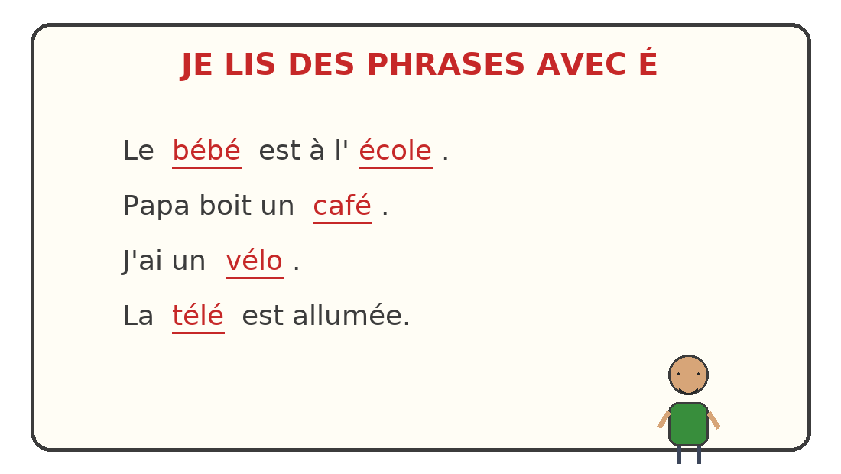
Je lis des phrases avec le son é.
9. LE SON É — LES PHRASES
A. Les phrases
« Le bébé est à l'école. »
« Papa boit un café. » — « J'ai un vélo. »
B. Je repère
Dans chaque phrase, je cherche les mots avec é !
★ À RETENIR : Je lis des phrases et je repère les mots avec é.
EXERCICES
Barème total : 20 points.
Exercice 1 (8 pts)
Lis chaque phrase à voix haute (l'enseignant valide) :
1) Le bébé est à l'école. ....... / 2 pts
2) Papa boit un café. ....... / 2 pts
3) J'ai un vélo. ....... / 2 pts
4) La télé est allumée. ....... / 2 pts
Exercice 2 (6 pts)
Dans chaque phrase, entoure le mot avec le son é :
1) Le bébé pleure.
2) L'école est grande.
3) Mon café est chaud.
4) Le vélo de papa.
Exercice 3 (6 pts)
Relie la phrase à son dessin (l'enseignant montre les images) :
1) Le bébé dort → image : bébé au lit / bébé à vélo
2) Papa boit un café → image : tasse / école
3) J'ai un vélo → image : vélo / gomme
4) L'école est là → image : bâtiment / lune
CORRIGÉ
Exercice 1 — Lecture correcte et fluide (2 pts chacun).
Exercice 2 — 1) bébé — 2) école — 3) café — 4) vélo (1,5 pt chacun).
Exercice 3 — 1) bébé au lit — 2) tasse — 3) vélo — 4) bâtiment (1,5 pt chacun).

SÉANCE 10 — LES SONS È, Ê — DÉCOUVERTE
FICHE DE PRÉPARATION
Discipline : | Français | Date : | ________________
Sous-discipline : | Lecture | Classe : | 10ème (CP2)
Thème : | Les formules de présentation | Séance n° : | 10 / 28
Titre : | Les sons è, ê — découverte | Durée : | 30 minutes
Objectif spécifique : | Reconnaître les sons è et ê et les distinguer du é (mère, père, frère, forêt, fête).
Documentation : | Programme officiel RAPS — Français 10ème
Support et matériel : | Étiquettes-mots, image d'une famille, tableau noir.

Étapes et Durée | Déroulement de la leçon |  | Technique et Stratégie | Support et Matériel | Observation
 | Enseignant | Apprenants
I. Révision — 3 min | Lisez : bébé, école, café. Comment s'appelle l'accent du é ? | Lisent — c'est l'accent aigu. | Question-réponse | —
II. NOUVELLE LEÇON — 22 min
1. Mise en situation | (montrer l'image d'une famille) Voici la famille de Rova : la mère, le père... Entendez-vous ? Le son change un petit peu ! Il est plus ouvert : è. | Écoutent et répètent mère, père en sentant la différence. | Observation collective | Image d'une famille
2. Présentation | Aujourd'hui, nous découvrons deux nouveaux sons : è (accent grave) et ê (accent circonflexe). | Écoutent. | Annonce orale | Tableau noir
3. Observation | (écrit au tableau : mère, père, frère, forêt, fête — prononce chaque mot lentement) Répétez : mè-re... pè-re... fo-rêt... fê-te... | Écoutent et observent les mots écrits. | Écoute et observation | Mots écrits au tableau
4. Analyse | 1) Dans « mère », quel son entend-on : é ou è ?  2) Quelle lettre porte l'accent dans « forêt » ?  3) « fête » : quel accent voyez-vous sur le e ?  4) Le son è est-il plus fermé ou plus ouvert que é ? | R.A. : è.  R.A. : Le t final, avec ê (forêt).  R.A. : L'accent circonflexe (ê).  R.A. : Plus ouvert. | Question / réponse | Mots écrits au tableau
5. Synthèse | Donc : è (accent grave) et ê (accent circonflexe) font un son plus ouvert que é. On l'entend dans mère, père, frère, forêt, fête. | Répètent les 5 mots en chœur, bouche bien ouverte. | Répétition collective | Tableau noir
6. Application | Jeu d'écoute : je dis un mot, répondez « é » si c'est le son fermé, « è » si c'est le son ouvert : café — mère — télé — père — vélo — fête ! | Répondent : café → é, mère → è, télé → é, père → è, vélo → é, fête → ê. | Jeu d'écoute | Tableau noir
III. Évaluation — 5 min | Lit un mot (mère, café, fête, école) et demande : é ou è ? | R.A. : réponse correcte é / è / ê. | Individuel oral | Tableau noir

CONTENU DE LA LEÇON
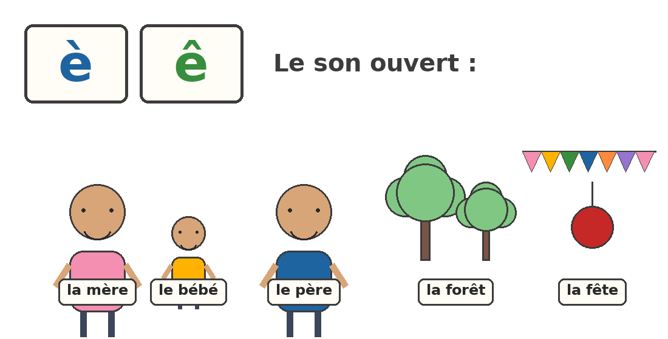
Les sons è et ê : la mère, le père, la forêt, la fête.
10. LES SONS È, Ê
A. Les lettres
« è » accent grave — « ê » accent circonflexe : le son ouvert !
B. Les mots
mère — père — frère — forêt — fête
★ À RETENIR : è et ê = le son ouvert de mère, forêt, fête.
EXERCICES
Barème total : 20 points.
Exercice 1 (8 pts)
Entoure les mots avec le son è ou ê :
1) mère / moto
2) père / papa
3) forêt / fusée
4) fête / fini
Exercice 2 (6 pts)
Lis chaque mot à voix haute (l'enseignant valide) :
1) mère ....... / 1,5 pt
2) frère ....... / 1,5 pt
3) forêt ....... / 1,5 pt
4) fête ....... / 1,5 pt
Exercice 3 (6 pts)
La maîtresse dit un mot : coche é, è ou ê :
1) café → é / è / ê
2) père → é / è / ê
3) fête → é / è / ê
4) télé → é / è / ê
CORRIGÉ
Exercice 1 — Mots à entourer : mère, père, forêt, fête (2 pts chacun).
Exercice 2 — Lecture correcte et fluide (1,5 pt chacun).
Exercice 3 — 1) é — 2) è — 3) ê — 4) é (1,5 pt chacun).

SÉANCE 11 — SONS È, Ê — LIRE DES MOTS ET DES PHRASES
FICHE DE PRÉPARATION
Discipline : | Français | Date : | ________________
Sous-discipline : | Lecture | Classe : | 10ème (CP2)
Thème : | Les formules de présentation | Séance n° : | 11 / 28
Titre : | Sons è, ê — lire des phrases | Durée : | 30 minutes
Objectif spécifique : | Lire des mots et de courtes phrases contenant les sons è et ê.
Documentation : | Programme officiel RAPS — Français 10ème
Support et matériel : | Phrases écrites sur affiche, étiquettes-mots, tableau noir.

Étapes et Durée | Déroulement de la leçon |  | Technique et Stratégie | Support et Matériel | Observation
 | Enseignant | Apprenants
I. Révision — 3 min | Lisez : mère, père, frère, forêt, fête. Quel accent voyez-vous sur chaque e ? | Lisent : accent grave (è) et accent circonflexe (ê). | Question-réponse | —
II. NOUVELLE LEÇON — 22 min
1. Mise en situation | « Les mots avec è et ê entrent en phrases ! Écoutez : toute la famille est à la fête. À vous de lire ! » | Écoutent, prêts à lire. | Annonce du défi | Phrases écrites sur affiche
2. Présentation | Aujourd'hui, nous lisons de courtes phrases avec les sons è et ê. | Écoutent. | Annonce orale | Tableau noir
3. Observation | (lit lentement chaque phrase en pointant les mots) « Ma mère fait une fête. »... « Le frère va dans la forêt. »... | Suivent les phrases des yeux pendant la lecture modèle. | Lecture modèle | Affiche de phrases
4. Analyse | 1) Dans « Ma mère fait une fête. », quels mots ont le son è ou ê ?  2) Dans « Le frère va dans la forêt. », quels mots ?  3) « Le père arrive. » : quel mot avec è ?  4) Et « La fête commence. » ? | R.A. : « mère » et « fête ».  R.A. : « frère » et « forêt ».  R.A. : « père ».  R.A. : « fête ». | Question / réponse | Affiche de phrases
5. Synthèse | Donc : je lis les phrases en repérant d'abord les mots avec è et ê : mère, père, frère, forêt, fête. | Répètent chaque phrase après l'enseignant, puis les lisent en chœur. | Répétition par phrase | Affiche de phrases
6. Application | Lisez les 4 phrases à tour de rôle, à voix haute et forte. | Lisent chacun leur tour une phrase de l'affiche. | Lecture individuelle à voix haute | Affiche de phrases
III. Évaluation — 5 min | Présente une phrase et demande de la lire et de dire quels mots ont è ou ê. | R.A. : lit la phrase et identifie les mots avec è/ê. | Individuel oral | Tableau noir

CONTENU DE LA LEÇON
11. SONS È, Ê — LES PHRASES
A. Les phrases
« Ma mère fait une fête. »
« Le frère va dans la forêt. » — « Le père arrive. »
B. Je repère
Dans chaque phrase, je cherche les mots avec è, ê !
★ À RETENIR : Je lis des phrases et je repère les mots avec è et ê.
EXERCICES
Barème total : 20 points.
Exercice 1 (8 pts)
Lis chaque phrase à voix haute (l'enseignant valide) :
1) Ma mère fait une fête. ....... / 2 pts
2) Le frère va dans la forêt. ....... / 2 pts
3) Le père arrive. ....... / 2 pts
4) La fête commence. ....... / 2 pts
Exercice 2 (6 pts)
Dans chaque phrase, entoure le mot avec è ou ê :
1) Ma mère chante.
2) La forêt est grande.
3) Mon frère joue.
4) Le père revient.
Exercice 3 (6 pts)
Classe : é ou è / ê ?
1) mère → é / è
2) vélo → é / è
3) forêt → é / è
4) café → é / è
CORRIGÉ
Exercice 1 — Lecture correcte et fluide (2 pts chacun).
Exercice 2 — 1) mère — 2) forêt — 3) frère — 4) père (1,5 pt chacun).
Exercice 3 — 1) è — 2) é — 3) ê — 4) é (1,5 pt chacun).

SÉANCE 12 — ÉCRIRE AVEC É, È, Ê
FICHE DE PRÉPARATION
Discipline : | Français | Date : | ________________
Sous-discipline : | Expression Écrite | Classe : | 10ème (CP2)
Thème : | Les formules de présentation | Séance n° : | 12 / 28
Titre : | Écrire des mots avec é, è, ê | Durée : | 30 minutes
Objectif spécifique : | Écrire des mots et de courtes phrases contenant é, è, ê (copie, dictée).
Documentation : | Programme officiel RAPS — Français 10ème
Support et matériel : | Ardoises, cahiers, affiche des mots de la semaine, tableau noir.

Étapes et Durée | Déroulement de la leçon |  | Technique et Stratégie | Support et Matériel | Observation
 | Enseignant | Apprenants
I. Révision — 3 min | Lisez : mère, école, fête, vélo. Classez : é ou è/ê ? | Lisent : école é, vélo é, mère è, fête ê. | Question-réponse | —
II. NOUVELLE LEÇON — 22 min
1. Mise en situation | « Cette semaine, vous avez LU les sons é, è, ê. Aujourd'hui, vous allez les ÉCRIRE ! Ardoises prêtes ? » | Sortent leurs ardoises, motivés. | Annonce du défi | Ardoises
2. Présentation | Aujourd'hui, nous écrivons des mots et une petite phrase avec é, è et ê : copie puis dictée. | Écoutent. | Annonce orale | Tableau noir
3. Observation | (écrit le mot « mère » au tableau en insistant sur l'accent) Regardez bien : m-è-r-e. L'accent grave est au-dessus du e. Observez aussi : école, fête. | Observent l'écriture des mots au tableau, tracent les lettres dans l'air. | Observation guidée | Mots écrits au tableau
4. Analyse | 1) Dans « mère », quelle lettre porte l'accent grave ?  2) Dans « école », où est placé l'accent aigu ?  3) Dans « fête », quel accent voyons-nous ?  4) Trace dans l'air : è, puis é, puis ê. | R.A. : Le premier e (m-è-r-e).  R.A. : Tout en haut, au début du mot.  R.A. : L'accent circonflexe (ê).  Tracent les trois lettres dans l'air avec le doigt. | Question / réponse | Mots écrits au tableau
5. Synthèse | Donc : pour écrire é, è, ê, je pose bien l'accent au-dessus du e : é (aigu), è (grave), ê (circonflexe). Je copie les mots du tableau ! | Copient soigneusement les mots : mère, école, fête, vélo sur l'ardoise. | Copie guidée | Tableau noir
6. Application | Complète sur ton ardoise : m...re (è), caf... (é), f...te (ê), v...lo (é). Puis on corrige ensemble ! | Écrivent les accents manquants sur l'ardoise et corrigent collectivement. | Exercice collectif | Tableau noir
III. Évaluation — 5 min | Dictée de mots : mère, école, fête, vélo. Écrivez sur l'ardoise puis sur le cahier. | R.A. : mots correctement écrits avec leurs accents. | Dictée individuelle | Tableau noir

CONTENU DE LA LEÇON
12. ÉCRIRE É, È, Ê
A. Les trois accents
é aigu — è grave — ê circonflexe
B. La dictée
J'écris : mère, école, fête, vélo avec les accents bien placés !
★ À RETENIR : J'écris les accents : é, è, ê, au-dessus du e, sans les oublier !
EXERCICES
Barème total : 20 points.
Exercice 1 (8 pts)
Copie chaque mot avec son accent :
1) mère ....... / 2 pts
2) école ....... / 2 pts
3) fête ....... / 2 pts
4) vélo ....... / 2 pts
Exercice 2 (6 pts)
Dictée sur l'ardoise (l'enseignant dicte) :
1) père ....... / 1,5 pt
2) café ....... / 1,5 pt
3) forêt ....... / 1,5 pt
4) bébé ....... / 1,5 pt
Exercice 3 (6 pts)
Complète avec é, è ou ê :
1) m...re → é / è / ê
2) caf... → é / è / ê
3) f...te → é / è / ê
4) v...lo → é / è / ê
CORRIGÉ
Exercice 1 — Copie correcte avec l'accent bien placé (2 pts chacun).
Exercice 2 — 1) père — 2) café — 3) forêt — 4) bébé (1,5 pt chacun).
Exercice 3 — 1) è — 2) é — 3) ê — 4) é (1,5 pt chacun).

UNITÉ 2 — LES TERMES RELATIFS À LA FAMILLE
Séances 13 à 28 • Expression Orale, Lecture, Écriture
Tableau de bord du thème
N° | Titre de la séance | Sous-discipline | Durée
13 | Ma famille : papa, maman, frère, sœur | Expression Orale | 30 minutes
14 | Grand-père, grand-mère, oncle, tante | Expression Orale | 30 minutes
15 | Voici ma famille | Expression Orale | 30 minutes
16 | La comptine de la famille | Expression Orale | 30 minutes
17 | Mon, ma | Expression Orale | 30 minutes
18 | Ton, ta | Expression Orale | 30 minutes
19 | Son, sa | Expression Orale | 30 minutes
20 | Possessifs : le grand jeu | Expression Orale | 30 minutes
21 | Le son u — découverte | Lecture | 30 minutes
22 | Le son u — lire des mots | Lecture | 30 minutes
23 | Le son u — lire des phrases | Lecture | 30 minutes
24 | Écrire avec u | Expression Écrite | 30 minutes
25 | Le son eu — découverte | Lecture | 30 minutes
26 | Le son eu — lire des mots | Lecture | 30 minutes
27 | Le son eu — lire des phrases | Lecture | 30 minutes
28 | Écrire avec eu + bilan | Expression Écrite | 30 minutes
Compétences visées
• Identifier et nommer les membres proches de la famille (papa, maman, frère, sœur).
• Nommer les grands-parents, l'oncle, la tante, les cousins.
• Présenter les membres de sa famille : « Voici ma famille. »
• Employer correctement les adjectifs possessifs mon, ma, ton, ta, son, sa.
• Lire des mots et de courtes phrases contenant le son u.
• Écrire des mots contenant le son u.
• Lire des mots et de courtes phrases contenant le son eu.
• Écrire des mots contenant le son eu.
Notions travaillées
FAMILLE — PAPA — MAMAN — FRÈRE — SŒUR — BÉBÉ — GRAND-PÈRE — GRAND-MÈRE — ONCLE — TANTE — COUSIN — COUSINE — MON/MA — TON/TA — SON/SA — SON U — JUPE — LUNE — RUE — TORTUE — SON EU — JEU — FEU — DEUX — YEUX — CHEVEUX

SÉANCE 13 — MA FAMILLE : PAPA, MAMAN, FRÈRE, SŒUR
FICHE DE PRÉPARATION
Discipline : | Français | Date : | ________________
Sous-discipline : | Expression Orale | Classe : | 10ème (CP2)
Thème : | Les termes relatifs à la famille | Séance n° : | 13 / 28
Titre : | Les membres de ma famille | Durée : | 30 minutes
Objectif spécifique : | Identifier et nommer les membres proches de la famille : papa, maman, frère, sœur, bébé.
Documentation : | Programme officiel RAPS — Français 10ème
Support et matériel : | Image « ma famille », photo de famille, tableau noir.

Étapes et Durée | Déroulement de la leçon |  | Technique et Stratégie | Support et Matériel | Observation
 | Enseignant | Apprenants
I. Révision — 3 min | Présente-toi, puis présente ton camarade : « Voici... Il/Elle s'appelle... » (2 élèves). | R.A. : « Bonjour ! Je m'appelle... » — « Voici... Il/Elle s'appelle... ». | Question / réponse | —
II. NOUVELLE LEÇON — 22 min
1. Mise en situation | « Chez Rova, il y a plusieurs personnes sous le même toit : c'est SA famille. Qui y a-t-il dans une famille ? » | Proposent librement : papa, maman, les enfants... | Question ouverte | Photo de famille
2. Présentation | Aujourd'hui, nous apprenons les mots de la famille : papa, maman, frère, sœur, bébé. | Écoutent. | Annonce orale | Tableau noir
3. Observation | « Regardez et observez bien cette image. » Nommez dans votre tête chaque personne : qui voyez-vous ? | Observent l'image : papa, maman, le grand frère, la petite sœur. | Observation guidée | Image « ma famille »
4. Analyse | 1) Qui est le père dans la famille ?  2) Qui est la mère dans la famille ?  3) Comment appelle-t-on le garçon de la famille ? Et la fille ?  4) Comment appelle-t-on le tout-petit de la famille ? | R.A. : Papa.  R.A. : Maman.  R.A. : Le frère ; la sœur.  R.A. : Le bébé. | Question / réponse | Image « ma famille »
5. Synthèse | Donc : dans la famille, il y a papa, maman, les frères, les sœurs et parfois un bébé. | Répètent les 5 mots en chœur en les montrant sur l'image. | Répétition collective | Image « ma famille »
6. Application | Chacun votre tour, dites qui il y a dans VOTRE famille : « Dans ma famille, il y a papa, maman... » | Disent leur phrase avec les membres de leur propre famille. | Chaîne parlée | Tableau noir
III. Évaluation — 5 min | 3 élèves : la maîtresse montre 3 personnes de l'image, nommez-les. | R.A. : papa, maman, frère, sœur, bébé (3 mots corrects). | Individuel oral | Tableau noir

CONTENU DE LA LEÇON
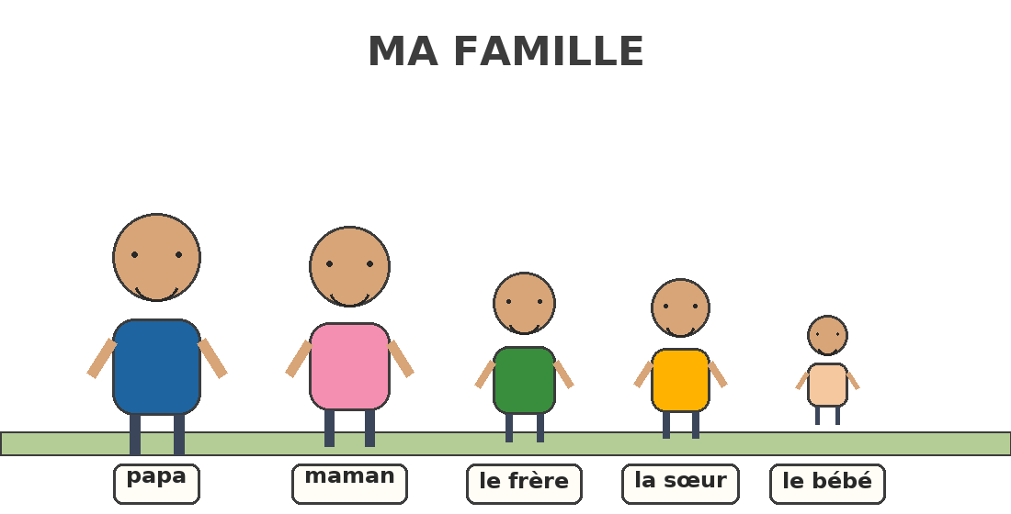
Ma famille : papa, maman, le grand frère et la petite sœur.
13. MA FAMILLE
A. Les mots de la famille
papa — maman — le frère — la sœur — le bébé
B. Ma phrase
« Dans ma famille, il y a papa, maman et mon frère. »
★ À RETENIR : Dans ma famille, il y a papa, maman, mes frères et mes sœurs.
EXERCICES
Barème total : 20 points.
Exercice 1 (8 pts)
Entoure les membres de la famille :
papa le vélo
maman l'école
la sœur le café
le bébé la lune
Exercice 2 (6 pts)
Complète avec papa, maman, frère, sœur ou bébé :
1) La ............ donne le biberon au petit.
2) Mon ............ va à l'école avec moi.
3) ............ travaille dans la rizière.
4) Ma petite ............ joue avec la poupée.
Exercice 3 (6 pts)
Dis ta phrase : « Dans ma famille, il y a... » (au moins 3 personnes) :
1) Je dis « Dans ma famille... » ....... / 1,5 pt
2) Je nomme au moins 3 personnes ....... / 1,5 pt
3) Je parle fort ....... / 1,5 pt
4) Je ne me trompe pas ....... / 1,5 pt
CORRIGÉ
Exercice 1 — Mots à entourer : papa, maman, la sœur, le bébé (2 pts chacun).
Exercice 2 — 1) maman (1,5 pt) — 2) frère (1,5 pt) — 3) Papa (1,5 pt) — 4) sœur (1,5 pt).
Exercice 3 — Grille orale (6 pts) : 1,5 pt par critère validé.

SÉANCE 14 — GRAND-PÈRE, GRAND-MÈRE, ONCLE, TANTE
FICHE DE PRÉPARATION
Discipline : | Français | Date : | ________________
Sous-discipline : | Expression Orale | Classe : | 10ème (CP2)
Thème : | Les termes relatifs à la famille | Séance n° : | 14 / 28
Titre : | La famille élargie | Durée : | 30 minutes
Objectif spécifique : | Nommer les grands-parents, l'oncle, la tante, le cousin et la cousine.
Documentation : | Programme officiel RAPS — Français 10ème
Support et matériel : | Image « la famille élargie », photo, tableau noir.

Étapes et Durée | Déroulement de la leçon |  | Technique et Stratégie | Support et Matériel | Observation
 | Enseignant | Apprenants
I. Révision — 3 min | Nommez les membres proches de la famille. — Qui donne le biberon au bébé ? | R.A. : papa, maman, frère, sœur, bébé — maman. | Question / réponse | —
II. NOUVELLE LEÇON — 22 min
1. Mise en situation | « Chez Koto, il y a aussi les parents de papa et maman : les vieux que l'on aime beaucoup. Comment les appelle-t-on ? » | Proposent : le grand-père, la grand-mère... | Question ouverte | Photo
2. Présentation | Aujourd'hui, nous apprenons les autres membres de la famille : grand-père, grand-mère, oncle, tante, cousin, cousine. | Écoutent. | Annonce orale | Tableau noir
3. Observation | « Regardez et observez bien cette image. » Qui voyez-vous ? Observez les cheveux gris du grand-père ! | Observent : le grand-père, la grand-mère, l'oncle, la tante. | Observation guidée | Image « la famille élargie »
4. Analyse | 1) Comment appelle-t-on le père de ton papa ?  2) Et la mère de ta maman ?  3) Le frère de ton papa, c'est ton... ?  4) Et la fille de ton oncle, c'est ta... ? | R.A. : Mon grand-père.  R.A. : Ma grand-mère.  R.A. : Mon oncle.  R.A. : Ma cousine. | Question / réponse | Image « la famille élargie »
5. Synthèse | Donc : le père de papa ou de maman, c'est le grand-père ; leur mère, c'est la grand-mère ; leurs frères et sœurs, ce sont mes oncles et tantes ; leurs enfants, mes cousins et cousines. | Répètent les 6 mots en chœur. | Répétition collective | Tableau noir
6. Application | Jeu des devinettes de famille : « La sœur de ma maman ? » (ma tante) — « Le fils de ma tante ? » (mon cousin) | Répondent aux devinettes : la tante, le cousin, le grand-père.... | Jeu de devinettes | Tableau noir
III. Évaluation — 5 min | 3 élèves : la maîtresse dit une définition, vous dites le mot de la famille. | R.A. : grand-père, grand-mère, oncle, tante, cousin, cousine corrects. | Individuel oral | Tableau noir

CONTENU DE LA LEÇON
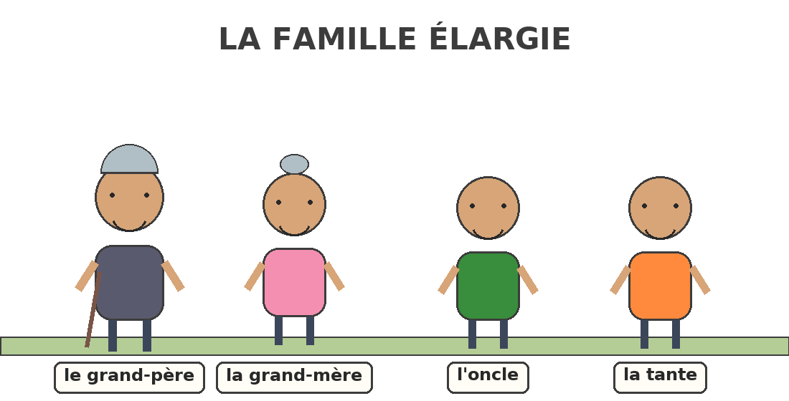
Le grand-père, la grand-mère, l'oncle et la tante.
14. LA FAMILLE ÉLARGIE
A. Les grands-parents
le grand-père — la grand-mère
B. Oncles, tantes, cousins
l'oncle — la tante — le cousin — la cousine
★ À RETENIR : La sœur de ma maman est ma tante ; le fils de ma tante est mon cousin.
EXERCICES
Barème total : 20 points.
Exercice 1 (8 pts)
Entoure les mots de la famille :
la tante la tasse
l'oncle l'agneau
le grand-père le grand sac
la cousine la cour
Exercice 2 (6 pts)
Complète avec grand-mère, oncle, tante ou cousin :
1) La mère de mon papa, c'est ma ............
2) Le frère de ma maman, c'est mon ............
3) La fille de mon oncle, c'est ma ............
4) La sœur de mon papa, c'est ma ............
Exercice 3 (6 pts)
Devinettes orales : dis le mot de la famille !
1) Le père de ma maman.
2) La sœur de mon papa.
3) Le fils de ma tante.
4) La mère de mon papa.
CORRIGÉ
Exercice 1 — Mots à entourer : la tante, l'oncle, le grand-père, la cousine (2 pts chacun).
Exercice 2 — 1) grand-mère (1,5 pt) — 2) oncle (1,5 pt) — 3) cousine (1,5 pt) — 4) tante (1,5 pt).
Exercice 3 — 1) le grand-père — 2) la tante — 3) le cousin — 4) la grand-mère (1,5 pt chacun).

SÉANCE 15 — VOICI MA FAMILLE
FICHE DE PRÉPARATION
Discipline : | Français | Date : | ________________
Sous-discipline : | Expression Orale | Classe : | 10ème (CP2)
Thème : | Les termes relatifs à la famille | Séance n° : | 15 / 28
Titre : | Voici ma famille : je la présente | Durée : | 30 minutes
Objectif spécifique : | Présenter plusieurs membres de sa famille : « Voici ma famille. Voici mon papa, ma maman... »
Documentation : | Programme officiel RAPS — Français 10ème
Support et matériel : | Image « voici ma famille », photos de familles, tableau noir.

Étapes et Durée | Déroulement de la leçon |  | Technique et Stratégie | Support et Matériel | Observation
 | Enseignant | Apprenants
I. Révision — 3 min | Devinette : la sœur de ta maman ? — Le père de ta maman ? | R.A. : Ma tante — mon grand-père. | Devinettes rapides | —
II. NOUVELLE LEÇON — 22 min
1. Mise en situation | « Soa montre la photo de sa famille à toute la classe : Voici ma famille ! Écoutez comment elle fait... » | Écoutent la présentation modèle avec attention. | Narration | Photos de familles
2. Présentation | Aujourd'hui, nous apprenons à présenter toute notre famille en une seule fois, comme Soa. | Écoutent. | Annonce orale | Tableau noir
3. Observation | Écoutez : « Voici ma famille. Voici mon papa, ma maman, mon frère et ma petite sœur. J'aime ma famille. » (répète deux fois). | Écoutent attentivement la présentation modèle. | Écoute active | Image « voici ma famille »
4. Analyse | 1) Avec quelle phrase commence la présentation ?  2) Comment présente-t-on papa ?  3) Comment présente-t-on maman ?  4) Comment termine-t-on la présentation ? | R.A. : « Voici ma famille. »  R.A. : « Mon papa. »  R.A. : « Ma maman. »  R.A. : « J'aime ma famille. » | Question / réponse | Image « voici ma famille »
5. Synthèse | Donc : pour présenter ma famille, je dis « Voici ma famille », puis je nomme chaque membre : mon papa, ma maman, mon frère, ma sœur. | Répètent la présentation complète en chœur, avec le geste (main qui montre). | Répétition collective | Tableau noir
6. Application | À ton tour : présente ta famille à ton camarade, puis 3 élèves devant la classe. | Présentent leur famille en binômes, puis quelques-uns devant tous. | Binômes puis passage devant la classe | Photos de familles
III. Évaluation — 5 min | 3 élèves : présente ta famille en 3 phrases minimum. | R.A. : « Voici ma famille. Voici mon papa, ma maman... » complet. | Individuel oral | Tableau noir

CONTENU DE LA LEÇON
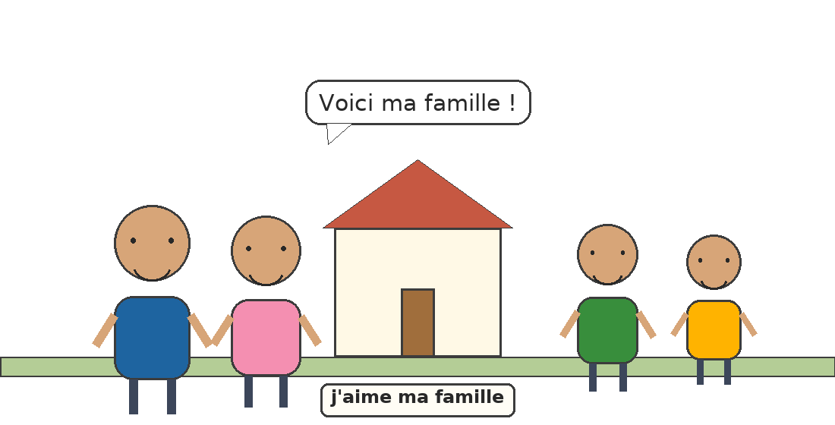
« Voici ma famille : mon papa, ma maman, mon frère et ma sœur. »
15. VOICI MA FAMILLE
A. La présentation
« Voici ma famille. Voici mon papa, ma maman, mon frère et ma sœur. »
B. Pour finir
« J'aime ma famille. »
★ À RETENIR : Je présente ma famille : « Voici ma famille... » puis je nomme chacun.
EXERCICES
Barème total : 20 points.
Exercice 1 (8 pts)
Remets la présentation en ordre : numérote de 1 à 4 :
a) Voici mon papa, ma maman et ma sœur.
b) J'aime ma famille.
c) Voici ma famille.
d) Bonjour !
Exercice 2 (6 pts)
Complète avec ma, mon ou Voici :
1) ............ famille est grande.
2) Voici ............ papa.
3) ............ maman cuisine bien.
4) ............ ma petite sœur.
Exercice 3 (6 pts)
Présente ta famille. La maîtresse observe :
1) Je dis « Voici ma famille » ....... / 1,5 pt
2) Je nomme au moins 3 membres ....... / 1,5 pt
3) Je dis « J'aime ma famille » ....... / 1,5 pt
4) Je parle fort et je souris ....... / 1,5 pt
CORRIGÉ
Exercice 1 — Ordre : 1) d — 2) c — 3) a — 4) b (2 pts chacun).
Exercice 2 — 1) Ma — 2) mon — 3) Ma — 4) Voici (1,5 pt chacun).
Exercice 3 — Grille orale (6 pts) : 1,5 pt par critère validé.

SÉANCE 16 — LA COMPTINE DE LA FAMILLE
FICHE DE PRÉPARATION
Discipline : | Français | Date : | ________________
Sous-discipline : | Expression Orale | Classe : | 10ème (CP2)
Thème : | Les termes relatifs à la famille | Séance n° : | 16 / 28
Titre : | La comptine de la famille | Durée : | 30 minutes
Objectif spécifique : | Réciter la comptine de la famille avec les gestes et jouer à « Qui manque-t-il ? ».
Documentation : | Programme officiel RAPS — Français 10ème
Support et matériel : | Affiche « la comptine de la famille », images des membres, tableau noir.

Étapes et Durée | Déroulement de la leçon |  | Technique et Stratégie | Support et Matériel | Observation
 | Enseignant | Apprenants
I. Révision — 3 min | Présente ta famille en une phrase. — Comment termine-t-on ? | R.A. : « Voici ma famille. Voici mon papa... » — « J'aime ma famille. » | Question / réponse | —
II. NOUVELLE LEÇON — 22 min
1. Mise en situation | « La famille de Rova a maintenant SA comptine ! Écoutez... » L'enseignant récite avec les gestes : main qui berce le bébé, main tendue vers papa... | Écoutent, frappent dans les mains à la fin. | Narration avec gestes | Affiche « la comptine de la famille »
2. Présentation | Aujourd'hui, nous apprenons la comptine de la famille, puis nous jouons à « Qui manque-t-il ? ». | Écoutent. | Annonce orale | Tableau noir
3. Observation | « Regardez et observez bien cette affiche. » Suivez chaque vers avec votre doigt pendant que je récite lentement. | Suivent les vers des yeux et du doigt, en écoutant. | Écoute du modèle | Affiche « la comptine de la famille »
4. Analyse | 1) Qui berce le bébé dans la comptine ?  2) Que prépare la maman ?  3) Avec qui joue le frère ?  4) Termine : j'aime ma... | R.A. : La grand-mère.  R.A. : Le riz.  R.A. : Sa sœur.  R.A. : famille. | Question / réponse | Affiche « la comptine de la famille »
5. Synthèse | Donc : ma comptine dit toute la famille : papa, maman, la grand-mère, le bébé. Je la récite avec les gestes ! | Répètent chaque vers après l'enseignant, avec les gestes. | Répétition par vers | Affiche « la comptine de la famille »
6. Application | Jeu « Qui manque-t-il ? » : 5 élèves jouent les membres de la famille ; la classe ferme les yeux, un se cache : qui manque-t-il ? | Ferment les yeux, ouvrent et nomment le membre caché : « C'est la grand-mère qui manque ! » | Jeu de mémoire | Images des membres
III. Évaluation — 5 min | 3 élèves récitent les deux premiers vers, seuls, avec les gestes. | R.A. : les deux vers correctement, avec le sourire. | Individuel oral | Tableau noir

CONTENU DE LA LEÇON
16. LA COMPTINE DE LA FAMILLE
A. La comptine
« Papa, maman, frère et sœur, »
« ma famille est mon bonheur. »
B. Le jeu
« Qui manque-t-il ? » : je retrouve le membre caché !
★ À RETENIR : Ma comptine : « Ma famille est mon bonheur ! » — je la connais par cœur !
EXERCICES
Barème total : 20 points.
Exercice 1 (8 pts)
Récite les deux premiers vers. La maîtresse observe :
1) « Papa, maman, frère et sœur » ....... / 2 pts
2) « ma famille est mon bonheur » ....... / 2 pts
3) Je récite sans aide ....... / 2 pts
4) Je fais les gestes ....... / 2 pts
Exercice 2 (6 pts)
Complète les vers de la comptine :
1) Papa, maman, frère et ............
2) Ma famille est mon ............
3) La grand-mère berce le ............
4) Papa revient de la ............
Exercice 3 (6 pts)
Jeu « Qui manque-t-il ? » : réponds !
1) C'est ....... qui manque ! (le papa est caché)
2) C'est ....... qui manque ! (le bébé est caché)
3) C'est ....... qui manque ! (la sœur est cachée)
4) C'est ....... qui manque ! (la grand-mère est cachée)
CORRIGÉ
Exercice 1 — Grille orale (8 pts) : vers 1 (2 pts) + vers 2 (2 pts) + mémoire (2 pts) + gestes (2 pts).
Exercice 2 — 1) sœur (1,5 pt) — 2) bonheur (1,5 pt) — 3) bébé (1,5 pt) — 4) rizière (1,5 pt).
Exercice 3 — 1) le papa — 2) le bébé — 3) la sœur — 4) la grand-mère (1,5 pt chacun).

SÉANCE 17 — MON, MA
FICHE DE PRÉPARATION
Discipline : | Français | Date : | ________________
Sous-discipline : | Expression Orale | Classe : | 10ème (CP2)
Thème : | Les termes relatifs à la famille | Séance n° : | 17 / 28
Titre : | Mon, ma : c'est chez moi ! | Durée : | 30 minutes
Objectif spécifique : | Employer mon et ma devant les membres de la famille (mon papa, ma maman).
Documentation : | Programme officiel RAPS — Français 10ème
Support et matériel : | Image « mon / ma », photos de familles, tableau noir.

Étapes et Durée | Déroulement de la leçon |  | Technique et Stratégie | Support et Matériel | Observation
 | Enseignant | Apprenants
I. Révision — 3 min | Récite les deux premiers vers de la comptine de la famille. | Récitent : « Papa, maman, frère et sœur, ma famille est mon bonheur. » | Récitation | —
II. NOUVELLE LEÇON — 22 min
1. Mise en situation | (montre une photo de famille) « C'est le papa de Soa. Quand SOA en parle, elle dit : MON papa. Et quand elle parle de sa maman : MA maman. Écoutez bien ces petits mots ! » | Écoutent, observent la photo. | Démonstration | Photos de familles
2. Présentation | Aujourd'hui, nous apprenons les petits mots mon et ma pour parler de CE QUI EST À NOUS. | Écoutent. | Annonce orale | Tableau noir
3. Observation | « Observez et écoutez. » Mon papa. Ma maman. Mon frère. Ma sœur. Mon grand-père. Ma grand-mère. Entendez-vous la différence ? | Écoutent les paires et répètent mon/ma. | Écoute du modèle | Image « mon / ma »
4. Analyse | 1) Dis-tu « mon papa » ou « ma papa » ?  2) Dis-tu « ma maman » ou « mon maman » ?  3) « mon » ou « ma » devant « frère » ?  4) « mon » ou « ma » devant « sœur » ? | R.A. : Mon papa.  R.A. : Ma maman.  R.A. : Mon frère.  R.A. : Ma sœur. | Question / réponse | Image « mon / ma »
5. Synthèse | Donc : je dis « mon » devant papa, frère, grand-père, oncle, cousin ; et « ma » devant maman, sœur, grand-mère, tante, cousine. J'écoute le mot et je choisis ! | Répètent les paires en chœur : mon papa, ma maman, mon frère, ma sœur. | Répétition collective | Tableau noir
6. Application | Je dis un membre de la famille, vous répondez « mon... » ou « ma... » : papa ! maman ! oncle ! tante ! frère ! cousine ! | Répondent : mon papa, ma maman, mon oncle, ma tante, mon frère, ma cousine. | Jeu rapide | Tableau noir
III. Évaluation — 5 min | 3 élèves : complète — « C'est ........ papa. C'est ........ maman. » et montre la photo. | R.A. : « mon / ma » corrects. | Individuel oral | Tableau noir

CONTENU DE LA LEÇON
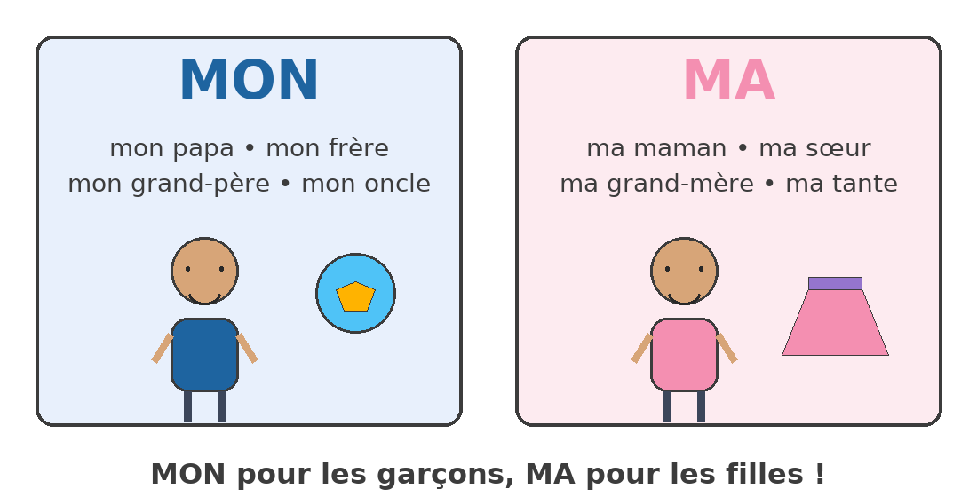
MON papa, MON frère — MA maman, MA sœur.
17. MON, MA
A. mon
mon papa — mon frère — mon grand-père
B. ma
ma maman — ma sœur — ma grand-mère
★ À RETENIR : mon papa, ma maman : c'est chez moi !
EXERCICES
Barème total : 20 points.
Exercice 1 (8 pts)
Complète avec mon ou ma :
1) ........ papa
2) ........ maman
3) ........ sœur
4) ........ grand-père
Exercice 2 (6 pts)
Entoure la bonne réponse :
1) mon / ma tante
2) mon / ma frère
3) mon / ma cousine
4) mon / ma grand-mère
Exercice 3 (6 pts)
Dis la phrase complète (la maîtresse montre la photo) :
1) C'est ....... papa. (photo)
2) C'est ....... maman. (photo)
3) C'est ....... frère. (photo)
4) C'est ....... sœur. (photo)
CORRIGÉ
Exercice 1 — 1) Mon — 2) ma — 3) ma — 4) mon (2 pts chacun).
Exercice 2 — 1) ma tante — 2) mon frère — 3) ma cousine — 4) ma grand-mère (1,5 pt chacun).
Exercice 3 — 1) mon — 2) ma — 3) mon — 4) ma (1,5 pt chacun).

SÉANCE 18 — TON, TA
FICHE DE PRÉPARATION
Discipline : | Français | Date : | ________________
Sous-discipline : | Expression Orale | Classe : | 10ème (CP2)
Thème : | Les termes relatifs à la famille | Séance n° : | 18 / 28
Titre : | Ton, ta : et chez toi ? | Durée : | 30 minutes
Objectif spécifique : | Employer ton et ta pour parler de ce qui appartient à celui qu'on regarde (ton papa, ta maman).
Documentation : | Programme officiel RAPS — Français 10ème
Support et matériel : | Photos de familles, tableau noir.

Étapes et Durée | Déroulement de la leçon |  | Technique et Stratégie | Support et Matériel | Observation
 | Enseignant | Apprenants
I. Révision — 3 min | « mon » ou « ma » : maman ? — frère ? — tante ? — grand-père ? | R.A. : ma maman, mon frère, ma tante, mon grand-père. | Jeu rapide | —
II. NOUVELLE LEÇON — 22 min
1. Mise en situation | « Rova demande à Koto : c'est ton papa sur la photo ? Le petit mot change : MON papa chez moi... TON papa chez toi ! » | Écoutent, comprennent la différence moi/toi. | Démonstration | Photos de familles
2. Présentation | Aujourd'hui, nous apprenons ton et ta : les petits mots pour parler de CE QUI EST À TOI. | Écoutent. | Annonce orale | Tableau noir
3. Observation | « Observez et écoutez. » (à un élève) Ton papa. Ta maman. Ton frère. Ta sœur. Ta grand-mère. Répétez chacun ! | Répètent ton/ta chacun leur tour. | Répétition individuelle | Photos de familles
4. Analyse | 1) Comment demander à ton camarade pour son papa ?  2) Et pour sa maman ?  3) « ton » ou « ta » devant « sœur » ?  4) « ton » ou « ta » devant « oncle » ? | R.A. : « Ton papa ? »  R.A. : « Ta maman ? »  R.A. : Ta sœur.  R.A. : Ton oncle. | Question / réponse | Photos de familles
5. Synthèse | Donc : ton devant papa, frère, oncle, grand-père ; ta devant maman, sœur, tante, grand-mère. Mon pour moi, ton pour toi ! | Répètent les paires en chœur : ton papa, ta maman, ton frère, ta sœur. | Répétition collective | Tableau noir
6. Application | Par deux, posez les questions : « Comment s'appelle ton papa ? Ta maman ? Ta sœur ? » — Répondez avec mon/ma ! | Se posent les questions en binômes, répondent avec mon/ma. | Dialogue à deux | Photos de familles
III. Évaluation — 5 min | 3 élèves : la maîtresse demande — « Ton oncle habite où ? Ta tante ? » | R.A. : ton / ta corrects dans la réponse complète. | Individuel oral | Tableau noir

CONTENU DE LA LEÇON
18. TON, TA
A. ton
ton papa — ton frère — ton oncle
B. ta
ta maman — ta sœur — ta tante
★ À RETENIR : ton papa, ta maman : c'est chez toi !
EXERCICES
Barème total : 20 points.
Exercice 1 (8 pts)
Complète avec ton ou ta :
1) ........ papa travaille où ?
2) ........ maman s'appelle comment ?
3) ........ oncle habite où ?
4) ........ sœur a quel âge ?
Exercice 2 (6 pts)
Entoure la bonne réponse :
1) ton / ta grand-père
2) ton / ta cousine
3) ton / ta frère
4) ton / ta tante
Exercice 3 (6 pts)
Question-réponse à deux (la maîtresse observe) :
1) Je pose la question avec ton/ta ....... / 1,5 pt
2) Je réponds avec mon/ma ....... / 1,5 pt
3) Je regarde mon camarade ....... / 1,5 pt
4) Je parle fort ....... / 1,5 pt
CORRIGÉ
Exercice 1 — 1) Ton — 2) ta — 3) ton — 4) ta (2 pts chacun).
Exercice 2 — 1) ton grand-père — 2) ta cousine — 3) ton frère — 4) ta tante (1,5 pt chacun).
Exercice 3 — Grille orale (6 pts) : 1,5 pt par critère validé.

SÉANCE 19 — SON, SA
FICHE DE PRÉPARATION
Discipline : | Français | Date : | ________________
Sous-discipline : | Expression Orale | Classe : | 10ème (CP2)
Thème : | Les termes relatifs à la famille | Séance n° : | 19 / 28
Titre : | Son, sa : et chez lui ? | Durée : | 30 minutes
Objectif spécifique : | Employer son et sa pour parler de ce qui appartient à une autre personne (son papa, sa maman).
Documentation : | Programme officiel RAPS — Français 10ème
Support et matériel : | Photos de familles différentes, tableau noir.

Étapes et Durée | Déroulement de la leçon |  | Technique et Stratégie | Support et Matériel | Observation
 | Enseignant | Apprenants
I. Révision — 3 min | « ton » ou « ta » : papa ? — sœur ? — grand-mère ? — oncle ? | R.A. : ton papa, ta sœur, ta grand-mère, ton oncle. | Jeu rapide | —
II. NOUVELLE LEÇON — 22 min
1. Mise en situation | « Voici la photo de Lanto. Pour parler du papa de LANTO, on dit : SON papa. Et pour sa maman : SA maman. Moi-toi-lui : mon-ton-son ! » | Écoutent et observent la photo de Lanto. | Démonstration | Photos de familles
2. Présentation | Aujourd'hui, nous apprenons son et sa : les petits mots pour parler de CE QUI EST À UN AUTRE. | Écoutent. | Annonce orale | Tableau noir
3. Observation | « Observez et écoutez. » (photos de trois élèves) Voici Soa : son papa, sa maman. Voici Koto : son frère, sa sœur. Voici Fara : son oncle, sa tante. | Observent les photos et répètent son/sa. | Observation guidée | Photos de familles
4. Analyse | 1) Le papa de Lanto, c'est « son » ou « sa » papa ?  2) La maman de Fara, c'est « son » ou « sa » maman ?  3) « son » ou « sa » devant « frère » ?  4) « son » ou « sa » devant « tante » ? | R.A. : Son papa.  R.A. : Sa maman.  R.A. : Son frère.  R.A. : Sa tante. | Question / réponse | Photos de familles
5. Synthèse | Donc : mon pour moi, ton pour toi, son pour lui/elle. Devant papa, frère, oncle : mon, ton, son. Devant maman, sœur, tante : ma, ta, sa ! | Répètent les trois séries en chœur : mon-ton-son papa ; ma-ta-sa maman. | Répétition collective | Tableau noir
6. Application | Jeu des photos : je montre la photo d'un camarade, la classe dit : « C'est SON papa, SA maman, SON frère... » | Décrivent les photos des camarades avec son/sa. | Jeu de description | Photos de familles
III. Évaluation — 5 min | 3 élèves : (photo de Tiana) « C'est ........ papa et ........ maman. » | R.A. : « son / sa » corrects. | Individuel oral | Tableau noir

CONTENU DE LA LEÇON
19. SON, SA
A. son
son papa — son frère — son oncle
B. sa
sa maman — sa sœur — sa tante
★ À RETENIR : mon-ton-son papa ; ma-ta-sa maman !
EXERCICES
Barème total : 20 points.
Exercice 1 (8 pts)
Complète avec son ou sa :
1) Voici Lanto. C'est ........ papa.
2) C'est ........ maman.
3) C'est ........ frère.
4) C'est ........ grand-mère.
Exercice 2 (6 pts)
Entoure la bonne réponse :
1) son / sa tante
2) son / sa oncle
3) son / sa sœur
4) son / sa cousin
Exercice 3 (6 pts)
La triple série : dis les trois (mon, ton, son) :
1) ........ papa, ........ papa, ........ papa (moi, toi, lui)
2) ........ maman, ........ maman, ........ maman
3) ........ frère, ........ frère, ........ frère
4) ........ sœur, ........ sœur, ........ sœur
CORRIGÉ
Exercice 1 — 1) son — 2) sa — 3) son — 4) sa (2 pts chacun).
Exercice 2 — 1) sa tante — 2) son oncle — 3) sa sœur — 4) son cousin (1,5 pt chacun).
Exercice 3 — 1) mon, ton, son — 2) ma, ta, sa — 3) mon, ton, son — 4) ma, ta, sa (1,5 pt chacun).

SÉANCE 20 — POSSESSIFS : LE GRAND JEU
FICHE DE PRÉPARATION
Discipline : | Français | Date : | ________________
Sous-discipline : | Expression Orale | Classe : | 10ème (CP2)
Thème : | Les termes relatifs à la famille | Séance n° : | 20 / 28
Titre : | Mon, ma, ton, ta, son, sa : le grand jeu | Durée : | 30 minutes
Objectif spécifique : | Consolider mon, ma, ton, ta, son, sa dans un jeu de cartes et de phrases.
Documentation : | Programme officiel RAPS — Français 10ème
Support et matériel : | Cartes-mots et images (objets, membres de la famille), panier, tableau noir.

Étapes et Durée | Déroulement de la leçon |  | Technique et Stratégie | Support et Matériel | Observation
 | Enseignant | Apprenants
I. Révision — 3 min | « son » ou « sa » : frère ? — maman ? — cousin ? — tante ? | R.A. : son frère, sa maman, son cousin, sa tante. | Jeu rapide | —
II. NOUVELLE LEÇON — 22 min
1. Mise en situation | « Aujourd'hui : le grand jeu des possessifs ! Des cartes, un panier, et des phrases à gagner. L'équipe championne aura son diplôme ! » | Crient leur motivation, prêts à jouer. | Annonce du jeu | Cartes-mots et panier
2. Présentation | Nous rejouons tout : mon, ma, ton, ta, son, sa — avec les membres de la famille et les objets de la classe. | Écoutent le déroulé du jeu. | Annonce orale | Tableau noir
3. Observation | « Observez mes cartes. » (montre une carte « papa » à un élève) À toi : TON papa. (la retourne vers la classe) De Soa : SON papa. (sur moi) MON papa. | Observent les trois tours de carte et répètent chaque phrase. | Démonstration par cartes | Cartes-mots et panier
4. Analyse | 1) La gomme de Fara : « son » ou « sa » gomme ?  2) Le cahier de Koto : « son » ou « sa » cahier ?  3) Ta propre sœur : « ton » ou « ta » sœur ?  4) Le grand-père de Soa : « son » ou « sa » grand-père ? | R.A. : Sa gomme.  R.A. : Son cahier.  R.A. : Ta sœur.  R.A. : Son grand-père. | Question / réponse | Cartes-mots et panier
5. Synthèse | Donc : mon-ton-son devant les mots comme papa, frère, oncle, cahier ; ma-ta-sa devant maman, sœur, tante, gomme. Je réponds vite et juste ! | Répètent la règle en chœur avec les gestes (main sur la poitrine : mon ; main tendue : ton ; doigt vers un camarade : son). | Répétition avec gestes | Tableau noir
6. Application | Grand jeu par équipes : je tire une carte et désigne un élève — l'équipe doit dire la bonne phrase en 3 secondes : (carte « maman », élève Fara) « SA maman ! » | Jouent par équipes, gagnent un point par phrase juste. | Jeu d'équipes | Cartes-mots et panier
III. Évaluation — 5 min | 3 élèves : 4 cartes rapides, une phrase correcte par carte. | R.A. : mon/ma/ton/ta/son/sa corrects (1 pt par bonne réponse). | Individuel oral | Tableau noir

CONTENU DE LA LEÇON
20. LES POSSESSIFS : LE JEU
A. Les six petits mots
mon, ma (moi) — ton, ta (toi) — son, sa (lui, elle)
B. La règle rapide
papa, frère, oncle, cahier → mon, ton, son — maman, sœur, tante, gomme → ma, ta, sa
★ À RETENIR : Mon, ton, son / ma, ta, sa : je réponds vite et juste !
EXERCICES
Barème total : 20 points.
Exercice 1 (8 pts)
Complète avec mon, ton ou son :
1) C'est ........ papa (moi).
2) C'est ........ papa (toi).
3) C'est ........ papa (lui).
4) C'est ........ oncle (elle).
Exercice 2 (6 pts)
Complète avec ma, ta ou sa :
1) C'est ........ sœur (moi).
2) C'est ........ tante (toi).
3) C'est ........ gomme (elle).
4) C'est ........ maman (lui).
Exercice 3 (6 pts)
Jeu éclair : réponds en 3 secondes !
1) le cahier de Tiana → ........ cahier
2) ta pomme → ........ pomme (moi)
3) le frère de Hery → ........ frère
4) ma main → ........ main (toi)
CORRIGÉ
Exercice 1 — 1) mon — 2) ton — 3) son — 4) son (2 pts chacun).
Exercice 2 — 1) ma — 2) ta — 3) sa — 4) sa (1,5 pt chacun).
Exercice 3 — 1) son — 2) ma — 3) son — 4) ta (1,5 pt chacun).

SÉANCE 21 — LE SON U — DÉCOUVERTE
FICHE DE PRÉPARATION
Discipline : | Français | Date : | ________________
Sous-discipline : | Lecture | Classe : | 10ème (CP2)
Thème : | Les termes relatifs à la famille | Séance n° : | 21 / 28
Titre : | Le son u — découverte | Durée : | 30 minutes
Objectif spécifique : | Reconnaître et lire le son u dans des mots simples (une, du, tu, salut, jupe, lune, rue, tortue).
Documentation : | Programme officiel RAPS — Français 10ème
Support et matériel : | Étiquettes-mots, image « le son u », tableau noir.

Étapes et Durée | Déroulement de la leçon |  | Technique et Stratégie | Support et Matériel | Observation
 | Enseignant | Apprenants
I. Révision — 3 min | Jeu éclair : le cahier de Tiana ? — ta pomme (moi) ? — le frère de Hery ? | R.A. : son cahier, ma pomme, son frère. | Jeu éclair | —
II. NOUVELLE LEÇON — 22 min
1. Mise en situation | « Où est la tortue ? Dans la rue, sous la lune... Aujourd'hui, on lit les mots avec le son u, le son des lèvres rondes ! » | Faisent les lèvres rondes : uuuu ! | Découverte gestuelle | Image « le son u »
2. Présentation | Aujourd'hui, nous lisons des mots avec le son u : une, du, tu, salut, jupe, lune, rue, tortue. | Écoutent. | Annonce orale | Tableau noir
3. Observation | (écrit au tableau : jupe, lune, rue, tortue — prononce chaque mot lentement en insistant sur u) Répétez : ju-upe... lu-une... ru-ue... tor-tue... | Écoutent et observent les mots écrits. | Écoute et observation | Mots écrits au tableau
4. Analyse | 1) Quel son entend-on dans tous ces mots ?  2) Quelle lettre fait le son u ?  3) Dans « tortue », où est le u : début, milieu ou fin ?  4) Comment sont les lèvres pour dire u ? | R.A. : Le son u.  R.A. : La lettre u.  R.A. : Au milieu (tor-tue).  R.A. : Rondes. | Question / réponse | Mots écrits au tableau
5. Synthèse | Donc : le son u se lit avec la lettre u, les lèvres rondes : jupe, lune, rue, tortue, une, du, tu, salut. | Répètent les 8 mots en chœur, lèvres bien rondes. | Répétition collective | Tableau noir
6. Application | Lecture à tour de rôle : lisez un mot de la liste, lèvres rondes ! | Lisent chacun leur tour un mot affiché. | Lecture individuelle à voix haute | Étiquettes-mots
III. Évaluation — 5 min | Montre une étiquette (parmi jupe, lune, rue, tortue) et demande de la lire. | R.A. : lit le mot correctement. | Individuel oral | Tableau noir

CONTENU DE LA LEÇON
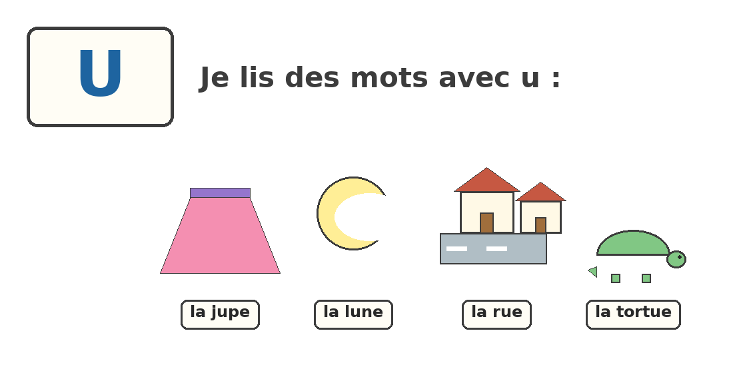
Le son u : la jupe, la lune, la rue, la tortue.
21. LE SON U
A. La lettre
Le son u se lit avec la lettre u — lèvres rondes !
B. Les mots
une — du — tu — salut — jupe — lune — rue — tortue
★ À RETENIR : Je lis : jupe, lune, rue, tortue — lèvres rondes !
EXERCICES
Barème total : 20 points.
Exercice 1 (8 pts)
Entoure les mots où tu entends le son u :
1) jupe / riz
2) lune / maman
3) rue / papa
4) tortue / torte
Exercice 2 (6 pts)
Lis chaque mot à voix haute (l'enseignant valide) :
1) une ....... / 1,5 pt
2) salut ....... / 1,5 pt
3) du ....... / 1,5 pt
4) tu ....... / 1,5 pt
Exercice 3 (6 pts)
La maîtresse dit un mot : coche OUI si tu entends u :
1) tortue → OUI / NON
2) papa → OUI / NON
3) lune → OUI / NON
4) frère → OUI / NON
CORRIGÉ
Exercice 1 — Mots à entourer : jupe, lune, rue, tortue (2 pts chacun).
Exercice 2 — Lecture correcte et fluide (1,5 pt chacun).
Exercice 3 — 1) OUI — 2) NON — 3) OUI — 4) NON (1,5 pt chacun).

SÉANCE 22 — LE SON U — LIRE DES MOTS
FICHE DE PRÉPARATION
Discipline : | Français | Date : | ________________
Sous-discipline : | Lecture | Classe : | 10ème (CP2)
Thème : | Les termes relatifs à la famille | Séance n° : | 22 / 28
Titre : | Le son u — lire des mots | Durée : | 30 minutes
Objectif spécifique : | Lire des mots contenant le son u en position initiale, médiane et finale.
Documentation : | Programme officiel RAPS — Français 10ème
Support et matériel : | Étiquettes-mots, ardoise, tableau noir.

Étapes et Durée | Déroulement de la leçon |  | Technique et Stratégie | Support et Matériel | Observation
 | Enseignant | Apprenants
I. Révision — 3 min | Lisez : jupe, lune, rue, tortue. Comment sont les lèvres ? | Lisent — lèvres rondes. | Question-réponse | —
II. NOUVELLE LEÇON — 22 min
1. Mise en situation | « De nouveaux mots avec u arrivent : le mur, la fumée, la plume, le bureau. À vous de les lire ! » | Écoutent, prêts à lire. | Annonce du défi | Étiquettes-mots
2. Présentation | Aujourd'hui, nous lisons d'autres mots avec le son u : mur, fumée, plume, bureau, salut. | Écoutent. | Annonce orale | Tableau noir
3. Observation | (lit lentement chaque mot en le montrant) mur... fu-mée... plu-me... bu-reau... sa-lut... (répète chaque mot deux fois). | Écoutent et suivent des yeux le mot montré. | Écoute et observation | Étiquettes-mots affichées
4. Analyse | 1) Dans « mur », où est le son u ?  2) Dans « fumée », combien de fois entends-tu u ?  3) Dans « salut », où est le u ?  4) Dans « bureau », dis les syllabes : où sont les u ? | R.A. : Au milieu (mu-r).  R.A. : Deux fois (fu-mée).  R.A. : À la fin (sa-lu).  R.A. : bu-reau : le u au début. | Question / réponse | Étiquettes-mots
5. Synthèse | Donc : le u peut être au début (bureau, une), au milieu (mur, fumée, plume) ou à la fin (salut). | Répètent les mots en chœur en frappant les syllabes. | Répétition rythmée collective | Tableau noir
6. Application | Lisez les mots à tour de rôle, chacun un mot, à voix haute et forte. | Lisent chacun leur tour un mot affiché. | Lecture individuelle à voix haute | Étiquettes-mots
III. Évaluation — 5 min | Présente une étiquette (mur, fumée, plume, bureau) et demande de la lire. | R.A. : lit le mot présenté correctement. | Individuel oral | Tableau noir

CONTENU DE LA LEÇON
22. LE SON U — LES MOTS
A. Les mots
mur — fumée — plume — bureau — salut
B. Sa place
Le u peut être au début (une), au milieu (mur) ou à la fin (salut).
★ À RETENIR : Je lis : mur, fumée, plume, bureau — le u est partout !
EXERCICES
Barème total : 20 points.
Exercice 1 (8 pts)
Lis chaque mot à voix haute (l'enseignant valide) :
1) mur ....... / 2 pts
2) fumée ....... / 2 pts
3) plume ....... / 2 pts
4) bureau ....... / 2 pts
Exercice 2 (6 pts)
Classe les mots selon la position du u (début / milieu / fin) :
1) salut → ............
2) mur → ............
3) une → ............
4) plume → ............
Exercice 3 (6 pts)
Entoure le mot que la maîtresse dit :
1) mur / amour
2) fumée / fumier
3) plume / pluie
4) bureau / beau
CORRIGÉ
Exercice 1 — Lecture correcte et fluide (2 pts chacun).
Exercice 2 — 1) fin — 2) milieu — 3) début — 4) milieu (1,5 pt chacun).
Exercice 3 — 1) mur — 2) fumée — 3) plume — 4) bureau (1,5 pt chacun).

SÉANCE 23 — LE SON U — LIRE DES PHRASES
FICHE DE PRÉPARATION
Discipline : | Français | Date : | ________________
Sous-discipline : | Lecture | Classe : | 10ème (CP2)
Thème : | Les termes relatifs à la famille | Séance n° : | 23 / 28
Titre : | Le son u — lire des phrases | Durée : | 30 minutes
Objectif spécifique : | Lire de courtes phrases contenant le son u.
Documentation : | Programme officiel RAPS — Français 10ème
Support et matériel : | Phrases écrites sur affiche, ardoise, tableau noir.

Étapes et Durée | Déroulement de la leçon |  | Technique et Stratégie | Support et Matériel | Observation
 | Enseignant | Apprenants
I. Révision — 3 min | Lisez : mur, fumée, plume, bureau. Où est le u dans chaque mot ? | Lisent : milieu, milieu, milieu, début. | Question-réponse | —
II. NOUVELLE LEÇON — 22 min
1. Mise en situation | « Les mots avec u entrent en phrases ! Écoutez : La tortue a une jupe bleue. À vous de lire ! » | Écoutent, impatients de lire les phrases. | Annonce du défi | Phrases écrites sur affiche
2. Présentation | Aujourd'hui, nous lisons de courtes phrases qui contiennent le son u. | Écoutent. | Annonce orale | Tableau noir
3. Observation | (lit lentement chaque phrase en pointant les mots) « Salut, papa ! »... « La tortue a une jupe. »... « Le mur de la rue est bleu. »... | Suivent les phrases des yeux pendant la lecture modèle. | Lecture modèle | Affiche de phrases
4. Analyse | 1) Dans « Salut, papa ! », quel mot a le son u ?  2) Dans « La tortue a une jupe. », quels mots avec u ?  3) Dans « Le mur de la rue est bleu. », quels mots ?  4) Lis ta phrase préférée à voix haute. | R.A. : « Salut ».  R.A. : tortue, une, jupe.  R.A. : mur, rue (et bleu).  Lit sa phrase, seul, à voix haute. | Question / réponse | Affiche de phrases
5. Synthèse | Donc : le son u se cache dans plein de mots de nos phrases : salut, tortue, une, jupe, mur, rue. Je lis en le repérant ! | Répètent chaque phrase après l'enseignant, puis les lisent en chœur. | Répétition par phrase | Affiche de phrases
6. Application | Lisez les 4 phrases à tour de rôle, chacun une phrase, à voix haute et forte. | Lisent chacun leur tour une phrase de l'affiche. | Lecture individuelle à voix haute | Affiche de phrases
III. Évaluation — 5 min | Présente une phrase et demande de la lire et de dire quels mots ont le son u. | R.A. : lit la phrase et identifie les mots avec u. | Individuel oral | Tableau noir

CONTENU DE LA LEÇON
23. LE SON U — LES PHRASES
A. Les phrases
« Salut, papa ! »
« La tortue a une jupe bleue. » — « Le mur de la rue est bleu. »
B. Je repère
Dans chaque phrase, je cherche les mots avec u !
★ À RETENIR : Je lis des phrases et je repère les mots avec u.
EXERCICES
Barème total : 20 points.
Exercice 1 (8 pts)
Lis chaque phrase à voix haute (l'enseignant valide) :
1) Salut, papa ! ....... / 2 pts
2) La tortue a une jupe. ....... / 2 pts
3) Le mur de la rue est bleu. ....... / 2 pts
4) Du riz pour ta mamie. ....... / 2 pts
Exercice 2 (6 pts)
Dans chaque phrase, entoure le mot avec le son u :
1) La jupe est jolie.
2) Une tortue dort.
3) Le chat est dans la rue.
4) La lune brille.
Exercice 3 (6 pts)
Relie la phrase à son dessin (l'enseignant montre les images) :
1) La tortue marche → image : tortue / lune
2) La lune brille → image : lune / jupe
3) Papa est au bureau → image : bureau / rue
4) La fumée monte → image : fumée / plume
CORRIGÉ
Exercice 1 — Lecture correcte et fluide (2 pts chacun).
Exercice 2 — 1) jupe — 2) une, tortue — 3) rue — 4) lune (1,5 pt chacun).
Exercice 3 — 1) tortue — 2) lune — 3) bureau — 4) fumée (1,5 pt chacun).

SÉANCE 24 — ÉCRIRE AVEC U
FICHE DE PRÉPARATION
Discipline : | Français | Date : | ________________
Sous-discipline : | Expression Écrite | Classe : | 10ème (CP2)
Thème : | Les termes relatifs à la famille | Séance n° : | 24 / 28
Titre : | Écrire des mots avec u | Durée : | 30 minutes
Objectif spécifique : | Écrire des mots contenant le son u (copie, dictée).
Documentation : | Programme officiel RAPS — Français 10ème
Support et matériel : | Ardoises, cahiers, affiche des mots de la semaine, tableau noir.

Étapes et Durée | Déroulement de la leçon |  | Technique et Stratégie | Support et Matériel | Observation
 | Enseignant | Apprenants
I. Révision — 3 min | Lisez : salut, tortue, jupe, rue. Quel son commun ? | Lisent — le son u. | Question-réponse | —
II. NOUVELLE LEÇON — 22 min
1. Mise en situation | « Vous savez LIRE le son u. Aujourd'hui, vous allez l'ÉCRIRE ! Ardoises prêtes ? » | Sortent leurs ardoises, motivés. | Annonce du défi | Ardoises
2. Présentation | Aujourd'hui, nous écrivons des mots avec u : copie puis dictée. | Écoutent. | Annonce orale | Tableau noir
3. Observation | (écrit « tortue » au tableau lettre par lettre) Regardez : t-o-r-t-u-e. Le u est au milieu. Observez aussi : jupe, lune, salut. | Observent l'écriture des mots, tracent les lettres dans l'air. | Observation guidée | Mots écrits au tableau
4. Analyse | 1) Dans « tortue », où est le u ?  2) Dans « jupe », où est-il ?  3) Trace dans l'air la lettre u.  4) Écris « lu » sur ton ardoise : montre-moi ! | R.A. : Au milieu.  R.A. : Au milieu aussi (ju-upe).  Tracent la lettre u dans l'air avec le doigt.  Écrivent « lu » et montrent leur ardoise. | Question / réponse | Mots écrits au tableau
5. Synthèse | Donc : pour écrire le son u, je trace la lettre u, courbe en bas : jupe, lune, rue, salut. Je copie les mots du tableau ! | Copient soigneusement les mots : jupe, lune, rue, salut sur l'ardoise. | Copie guidée | Tableau noir
6. Application | Complète sur ton ardoise : j...pe (u), l...ne (u), r...e (u), sal... (u). Puis on corrige ensemble ! | Écrivent la lettre u manquante sur l'ardoise et corrigent collectivement. | Exercice collectif | Tableau noir
III. Évaluation — 5 min | Dictée de mots : jupe, lune, rue, salut. Écrivez sur l'ardoise puis sur le cahier. | R.A. : mots correctement écrits avec la lettre u. | Dictée individuelle | Tableau noir

CONTENU DE LA LEÇON
24. ÉCRIRE U
A. La lettre
Le u : deux montées et une courbe en bas !
B. La dictée
J'écris : jupe, lune, rue, salut sans oublier le u !
★ À RETENIR : J'écris le u dans tous les mots du son u !
EXERCICES
Barème total : 20 points.
Exercice 1 (8 pts)
Copie chaque mot avec son u :
1) jupe ....... / 2 pts
2) lune ....... / 2 pts
3) rue ....... / 2 pts
4) salut ....... / 2 pts
Exercice 2 (6 pts)
Dictée sur l'ardoise (l'enseignant dicte) :
1) mur ....... / 1,5 pt
2) une ....... / 1,5 pt
3) tortue ....... / 1,5 pt
4) du ....... / 1,5 pt
Exercice 3 (6 pts)
Complète avec u :
1) j...pe
2) l...ne
3) tort...e
4) sal...t
CORRIGÉ
Exercice 1 — Copie correcte avec la lettre u (2 pts chacun).
Exercice 2 — 1) mur — 2) une — 3) tortue — 4) du (1,5 pt chacun).
Exercice 3 — 1) jupe — 2) lune — 3) tortue — 4) salut (1,5 pt chacun).

SÉANCE 25 — LE SON EU — DÉCOUVERTE
FICHE DE PRÉPARATION
Discipline : | Français | Date : | ________________
Sous-discipline : | Lecture | Classe : | 10ème (CP2)
Thème : | Les termes relatifs à la famille | Séance n° : | 25 / 28
Titre : | Le son eu — découverte | Durée : | 30 minutes
Objectif spécifique : | Reconnaître et lire le son eu dans des mots simples (jeu, feu, deux, yeux, cheveux).
Documentation : | Programme officiel RAPS — Français 10ème
Support et matériel : | Étiquettes-mots, image « le son eu », tableau noir.

Étapes et Durée | Déroulement de la leçon |  | Technique et Stratégie | Support et Matériel | Observation
 | Enseignant | Apprenants
I. Révision — 3 min | Lisez : jupe, lune, rue, salut. Quelle lettre pour le son u ? | Lisent — la lettre u. | Question-réponse | —
II. NOUVELLE LEÇON — 22 min
1. Mise en situation | « Fermez les yeux... touchez vos cheveux... ouvrez les yeux ! Vous venez de dire deux mots avec un NOUVEAU son : eu ! » | Font les gestes et découvrent les mots yeux, cheveux. | Découverte gestuelle | —
2. Présentation | Aujourd'hui, nous découvrons le son eu : jeu, feu, deux, yeux, cheveux. | Écoutent. | Annonce orale | Tableau noir
3. Observation | (écrit au tableau : jeu, feu, deux, yeux, cheveux — prononce chaque mot lentement) Répétez : je-eu... fe-eu... de-eux... ye-eux... che-ve-eux... | Écoutent et observent les mots écrits. | Écoute et observation | Mots écrits au tableau
4. Analyse | 1) Quel son entend-on dans tous ces mots ?  2) Quelles lettres écrivent le son eu ?  3) Combien de « yeux » as-tu ?  4) Dis un mot avec eu : « Au feu ! » ou « Un jeu ! » | R.A. : Le son eu.  R.A. : Les lettres e-u.  R.A. : Deux yeux.  Répètent les mots en chœur : jeu, feu. | Question / réponse | Mots écrits au tableau
5. Synthèse | Donc : le son eu s'écrit avec deux lettres e-u : jeu, feu, deux, yeux, cheveux. La bouche fait une petite boule : euuu ! | Répètent les 5 mots en chœur, bouche en petite boule. | Répétition collective | Tableau noir
6. Application | Jeu d'écoute : je dis un mot, répondez OUI si tu entends eu : jeu — jupe — deux — lune — cheveux — rue ! | Répondent : jeu OUI, jupe NON, deux OUI, lune NON, cheveux OUI, rue NON. | Jeu d'écoute | Tableau noir
III. Évaluation — 5 min | Lit un mot (jeu, lune, feu, tortue) et demande : entends-tu eu ? | R.A. : réponse correcte oui ou non. | Individuel oral | Tableau noir

CONTENU DE LA LEÇON
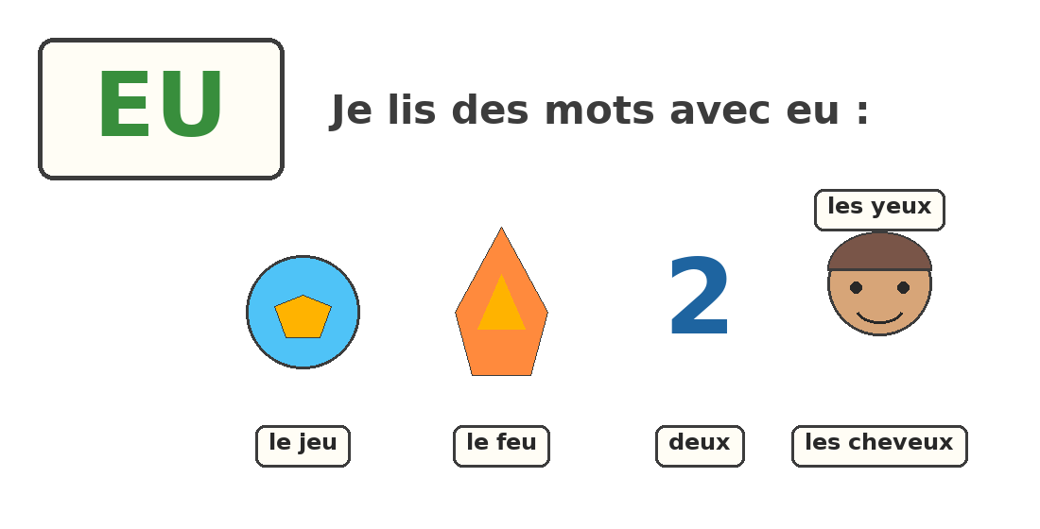
Le son eu : le jeu, le feu, les yeux, les cheveux.
25. LE SON EU
A. Les lettres
Le son eu s'écrit avec deux lettres : e-u !
B. Les mots
jeu — feu — deux — les yeux — les cheveux
★ À RETENIR : Le son eu : jeu, feu, deux, yeux, cheveux.
EXERCICES
Barème total : 20 points.
Exercice 1 (8 pts)
Entoure les mots où tu entends le son eu :
1) jeu / joue
2) feu / fou
3) deux / dans
4) cheveux / cheval
Exercice 2 (6 pts)
Lis chaque mot à voix haute (l'enseignant valide) :
1) jeu ....... / 1,5 pt
2) feu ....... / 1,5 pt
3) deux ....... / 1,5 pt
4) yeux ....... / 1,5 pt
Exercice 3 (6 pts)
La maîtresse dit un mot : coche OUI si tu entends eu :
1) cheveux → OUI / NON
2) lune → OUI / NON
3) deux → OUI / NON
4) rue → OUI / NON
CORRIGÉ
Exercice 1 — Mots à entourer : jeu, feu, deux, cheveux (2 pts chacun).
Exercice 2 — Lecture correcte et fluide (1,5 pt chacun).
Exercice 3 — 1) OUI — 2) NON — 3) OUI — 4) NON (1,5 pt chacun).

SÉANCE 26 — LE SON EU — LIRE DES MOTS
FICHE DE PRÉPARATION
Discipline : | Français | Date : | ________________
Sous-discipline : | Lecture | Classe : | 10ème (CP2)
Thème : | Les termes relatifs à la famille | Séance n° : | 26 / 28
Titre : | Le son eu — lire des mots | Durée : | 30 minutes
Objectif spécifique : | Lire des mots contenant le son eu (seul ou avec des lettres devant).
Documentation : | Programme officiel RAPS — Français 10ème
Support et matériel : | Étiquettes-mots, ardoise, tableau noir.

Étapes et Durée | Déroulement de la leçon |  | Technique et Stratégie | Support et Matériel | Observation
 | Enseignant | Apprenants
I. Révision — 3 min | Lisez : jeu, feu, deux, yeux, cheveux. Quelles lettres pour eu ? | Lisent — les lettres e-u. | Question-réponse | —
II. NOUVELLE LEÇON — 22 min
1. Mise en situation | « D'autres mots avec eu : la fleur, le docteur, monsieur. Des mots de grands, mais vous savez déjà lire eu ! » | Écoutent, fiers de lire des mots de grands. | Annonce du défi | Étiquettes-mots
2. Présentation | Aujourd'hui, nous lisons d'autres mots avec le son eu : fleur, docteur, facteur, voleur. | Écoutent. | Annonce orale | Tableau noir
3. Observation | (lit lentement chaque mot en le montrant) fleur... docteur... facteur... voleur... (répète chaque mot deux fois). | Écoutent et suivent des yeux le mot montré. | Écoute et observation | Étiquettes-mots affichées
4. Analyse | 1) Dans « fleur », où est le son eu ?  2) Dans « facteur », où est-il ?  3) Qui apporte les lettres ? Le facteur ou le voleur ?  4) Qui soigne les malades ? | R.A. : À la fin (fleu-r).  R.A. : À la fin (facteu-r).  R.A. : Le facteur.  R.A. : Le docteur. | Question / réponse | Étiquettes-mots
5. Synthèse | Donc : le son eu se lit souvent à la fin des mots : fleur, facteur, docteur, voleur — et au milieu : jeu, feu, yeux. | Répètent les mots en chœur, bouche en petite boule. | Répétition collective | Tableau noir
6. Application | Lisez les mots à tour de rôle : fleur, docteur, facteur, jeu, feu. | Lisent chacun leur tour un mot affiché. | Lecture individuelle à voix haute | Étiquettes-mots
III. Évaluation — 5 min | Présente une étiquette (fleur, docteur, facteur) et demande de la lire. | R.A. : lit le mot présenté correctement. | Individuel oral | Tableau noir

CONTENU DE LA LEÇON
26. LE SON EU — LES MOTS
A. Les mots
la fleur — le docteur — le facteur — le voleur
B. Sa place
Le eu est souvent à la fin : fleur, facteur, docteur.
★ À RETENIR : Je lis : fleur, docteur, facteur — le eu final !
EXERCICES
Barème total : 20 points.
Exercice 1 (8 pts)
Lis chaque mot à voix haute (l'enseignant valide) :
1) fleur ....... / 2 pts
2) docteur ....... / 2 pts
3) facteur ....... / 2 pts
4) voleur ....... / 2 pts
Exercice 2 (6 pts)
Entoure le mot que la maîtresse dit :
1) fleur / flocon
2) docteur / facteur
3) voleur / velours
4) jeu / joue
Exercice 3 (6 pts)
Complète : qui fait quoi ? Dis la phrase :
1) Il soigne les malades : le ............
2) Il apporte les lettres : le ............
3) Il prend les choses cachées : le ............
4) Elle pousse au jardin : la ............
CORRIGÉ
Exercice 1 — Lecture correcte et fluide (2 pts chacun).
Exercice 2 — 1) fleur — 2) docteur ou facteur (les deux, selon ce qui est dit) — 3) voleur — 4) jeu (1,5 pt chacun).
Exercice 3 — 1) docteur — 2) facteur — 3) voleur — 4) fleur (1,5 pt chacun).

SÉANCE 27 — LE SON EU — LIRE DES PHRASES
FICHE DE PRÉPARATION
Discipline : | Français | Date : | ________________
Sous-discipline : | Lecture | Classe : | 10ème (CP2)
Thème : | Les termes relatifs à la famille | Séance n° : | 27 / 28
Titre : | Le son eu — lire des phrases | Durée : | 30 minutes
Objectif spécifique : | Lire de courtes phrases contenant le son eu.
Documentation : | Programme officiel RAPS — Français 10ème
Support et matériel : | Phrases écrites sur affiche, ardoise, tableau noir.

Étapes et Durée | Déroulement de la leçon |  | Technique et Stratégie | Support et Matériel | Observation
 | Enseignant | Apprenants
I. Révision — 3 min | Lisez : fleur, docteur, facteur. Où est le eu ? | Lisent — à la fin. | Question-réponse | —
II. NOUVELLE LEÇON — 22 min
1. Mise en situation | « Les mots avec eu entrent en phrases ! Écoutez : Mon petit frère a les yeux noirs. À vous de lire ! » | Écoutent, prêts à lire. | Annonce du défi | Phrases écrites sur affiche
2. Présentation | Aujourd'hui, nous lisons de courtes phrases qui contiennent le son eu. | Écoutent. | Annonce orale | Tableau noir
3. Observation | (lit lentement chaque phrase en pointant les mots) « Mon petit frère a les yeux noirs. »... « Le feu est rouge. »... « Papa me donne deux fleurs. »... | Suivent les phrases des yeux pendant la lecture modèle. | Lecture modèle | Affiche de phrases
4. Analyse | 1) Dans « Mon petit frère a les yeux noirs. », quels mots avec eu ?  2) Dans « Le feu est rouge. », quel mot ?  3) Dans « Papa me donne deux fleurs. », quels mots ?  4) Lis ta phrase préférée à voix haute. | R.A. : yeux (et mon, petit).  R.A. : feu.  R.A. : deux, fleurs.  Lit sa phrase, seul, à voix haute. | Question / réponse | Affiche de phrases
5. Synthèse | Donc : le son eu se cache dans nos phrases : mon, petit, yeux, feu, deux, fleurs. Je lis en le repérant ! | Répètent chaque phrase après l'enseignant, puis les lisent en chœur. | Répétition par phrase | Affiche de phrases
6. Application | Lisez les 4 phrases à tour de rôle, chacun une phrase, à voix haute et forte. | Lisent chacun leur tour une phrase de l'affiche. | Lecture individuelle à voix haute | Affiche de phrases
III. Évaluation — 5 min | Présente une phrase et demande de la lire et de dire quels mots ont le son eu. | R.A. : lit la phrase et identifie les mots avec eu. | Individuel oral | Tableau noir

CONTENU DE LA LEÇON
27. LE SON EU — LES PHRASES
A. Les phrases
« Mon petit frère a les yeux noirs. »
« Le feu est rouge. » — « Papa me donne deux fleurs. »
B. Je repère
Dans chaque phrase, je cherche les mots avec eu !
★ À RETENIR : Je lis des phrases et je repère les mots avec eu.
EXERCICES
Barème total : 20 points.
Exercice 1 (8 pts)
Lis chaque phrase à voix haute (l'enseignant valide) :
1) Mon petit frère a les yeux noirs. ....... / 2 pts
2) Le feu est rouge. ....... / 2 pts
3) Papa me donne deux fleurs. ....... / 2 pts
4) Ma sœur joue avec un ballon. ....... / 2 pts
Exercice 2 (6 pts)
Dans chaque phrase, entoure un mot avec le son eu :
1) La petite joue dans le jardin.
2) Le docteur arrive.
3) J'ai deux mains.
4) Les cheveux de maman.
Exercice 3 (6 pts)
Vrai ou Faux (entoure) — sur les phrases lues :
1) Le petit frère a les yeux bleus. VRAI / FAUX
2) Le feu est rouge. VRAI / FAUX
3) Papa donne une fleur. VRAI / FAUX
4) La sœur joue au ballon. VRAI / FAUX
CORRIGÉ
Exercice 1 — Lecture correcte et fluide (2 pts chacun).
Exercice 2 — 1) joue — 2) docteur — 3) deux — 4) cheveux (1,5 pt chacun).
Exercice 3 — 1) FAUX (noirs) — 2) VRAI — 3) FAUX (deux) — 4) VRAI (1,5 pt chacun).

SÉANCE 28 — ÉCRIRE AVEC EU + BILAN
FICHE DE PRÉPARATION
Discipline : | Français | Date : | ________________
Sous-discipline : | Expression Écrite | Classe : | 10ème (CP2)
Thème : | Les termes relatifs à la famille | Séance n° : | 28 / 28
Titre : | Écrire avec eu — bilan de l'unité | Durée : | 30 minutes
Objectif spécifique : | Écrire des mots contenant le son eu (copie, dictée) et faire le bilan de l'unité famille.
Documentation : | Programme officiel RAPS — Français 10ème
Support et matériel : | Ardoises, cahiers, affiche des mots de la semaine, tableau noir.

Étapes et Durée | Déroulement de la leçon |  | Technique et Stratégie | Support et Matériel | Observation
 | Enseignant | Apprenants
I. Révision — 3 min | Lisez : mon, yeux, feu, deux, fleurs. Quel son commun ? | Lisent — le son eu. | Question-réponse | —
II. NOUVELLE LEÇON — 22 min
1. Mise en situation | « Dernière séance de l'unité famille : on écrit les mots avec eu, puis on refait le bilan de TOUT ce qu'on a appris ! » | Sortent leurs ardoises, motivés pour le bilan. | Annonce du défi | Ardoises
2. Présentation | Aujourd'hui : écrire les mots avec eu, puis le grand bilan de l'unité 2 : la famille, les possessifs, les sons u et eu. | Écoutent. | Annonce orale | Tableau noir
3. Observation | (écrit « cheveux » au tableau lettre par lettre) Regardez : che-ve-eux. Le eu est à la fin. Observez aussi : jeu, feu, deux. | Observent l'écriture des mots, tracent les lettres dans l'air. | Observation guidée | Mots écrits au tableau
4. Analyse | 1) Dans « cheveux », où est le eu ?  2) Quelles lettres écrivent le son eu ?  3) Bilan : dis les membres de la famille que tu connais.  4) Bilan : les six petits mots possessifs ? | R.A. : À la fin (che-ve-eux).  R.A. : Les lettres e-u.  R.A. : papa, maman, frère, sœur, grand-père, grand-mère, oncle, tante....  R.A. : mon, ma, ton, ta, son, sa. | Question / réponse | Mots écrits au tableau
5. Synthèse | Donc : j'écris eu avec les lettres e-u : jeu, feu, deux, cheveux. Et je connais toute la famille avec mon, ma, ton, ta, son, sa ! | Copient soigneusement les mots : jeu, feu, deux, cheveux sur l'ardoise. | Copie guidée | Tableau noir
6. Application | Complète sur ton ardoise : j... (eu), f... (eu), d...x (eu), chev...x (eu). Puis on corrige ensemble ! | Écrivent les lettres e-u manquantes et corrigent collectivement. | Exercice collectif | Tableau noir
III. Évaluation — 5 min | Dictée de bilan : jeu, deux, cheveux, ma sœur. Écrivez sur l'ardoise puis sur le cahier. | R.A. : mots correctement écrits avec eu. | Dictée individuelle | Tableau noir

CONTENU DE LA LEÇON
28. ÉCRIRE EU — BILAN
A. La dictée
J'écris : jeu, deux, cheveux avec le eu bien écrit !
B. Bilan de l'unité
La famille + mon, ma, ton, ta, son, sa + les sons u et eu : tout est appris !
★ À RETENIR : Unité 2 réussie : la famille, les possessifs, les sons u et eu !
EXERCICES
Barème total : 20 points.
Exercice 1 (8 pts)
Copie chaque mot avec son eu :
1) jeu ....... / 2 pts
2) deux ....... / 2 pts
3) cheveux ....... / 2 pts
4) feu ....... / 2 pts
Exercice 2 (6 pts)
Dictée sur l'ardoise (l'enseignant dicte) :
1) jeu ....... / 1,5 pt
2) deux ....... / 1,5 pt
3) cheveux ....... / 1,5 pt
4) ma sœur ....... / 1,5 pt
Exercice 3 (6 pts)
Bilan : réponds oralement :
1) La mère de ton papa ? ....... / 1,5 pt
2) « la gomme de Lanto » → ........ gomme
3) « une » ou « deux » yeux ? .......
4) u ou eu : la « f...leur » ? .......
CORRIGÉ
Exercice 1 — Copie correcte avec les lettres e-u (2 pts chacun).
Exercice 2 — 1) jeu — 2) deux — 3) cheveux — 4) ma sœur (1,5 pt chacun).
Exercice 3 — 1) la grand-mère — 2) sa — 3) deux — 4) eu (1,5 pt chacun).

— FIN DU BLOC 2 (SÉANCES 1 À 28) —
À suivre : Unité 3 — Les termes relatifs à la toilette.

